* + 1. 学生需求界面原型（PC端）
       1. 学生-对话框图

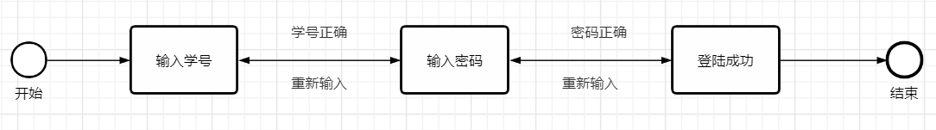

学生登录dm

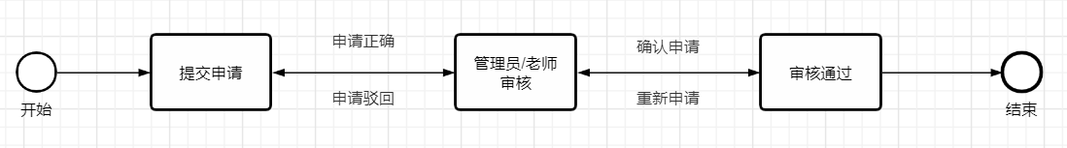

学生身份转换dm

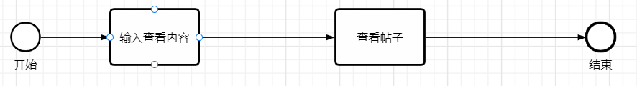

学生查看帖子dm

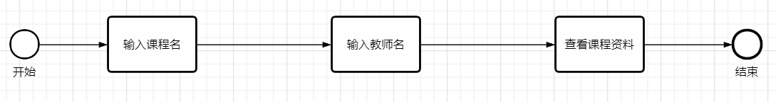

查看课程资料dm

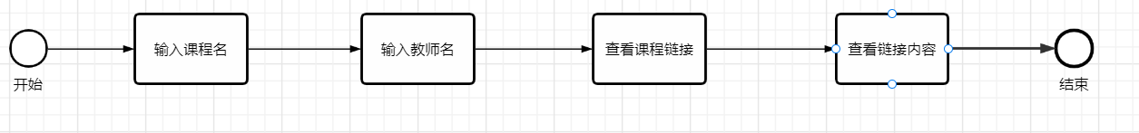

查看课程链接dm

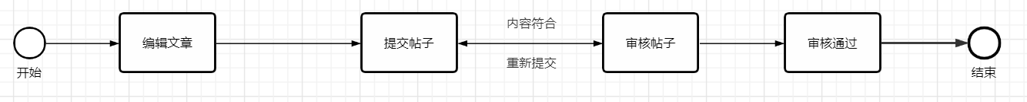

发布帖子dm

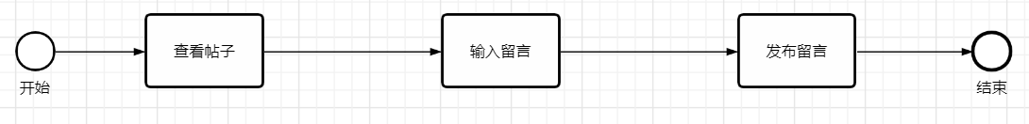

给帖子留言dm

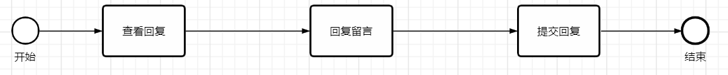

回复留言dm

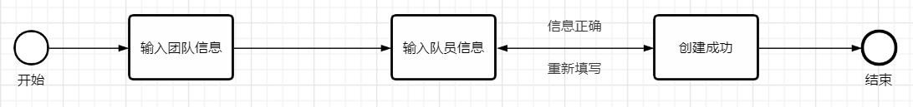

学生创建团队dm

* + - 1. 未登录首页

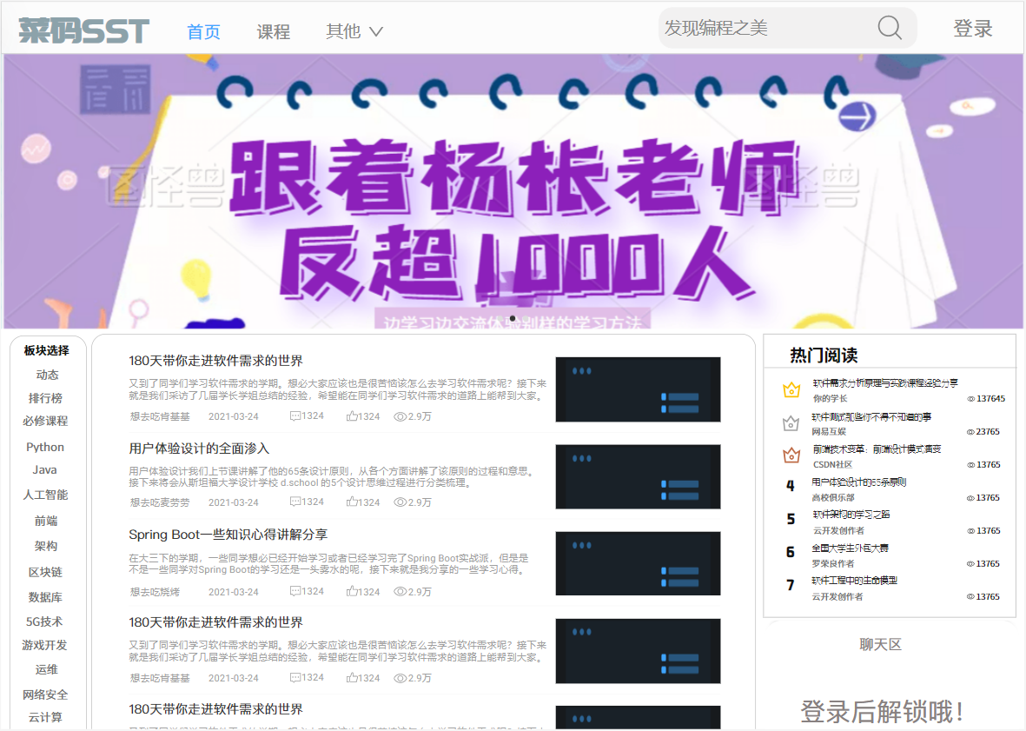

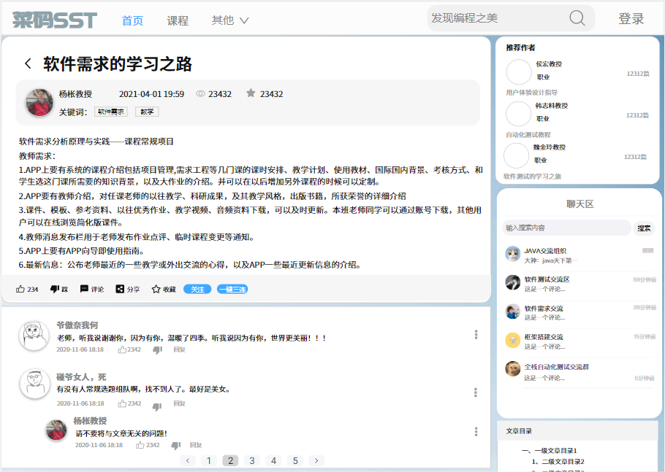

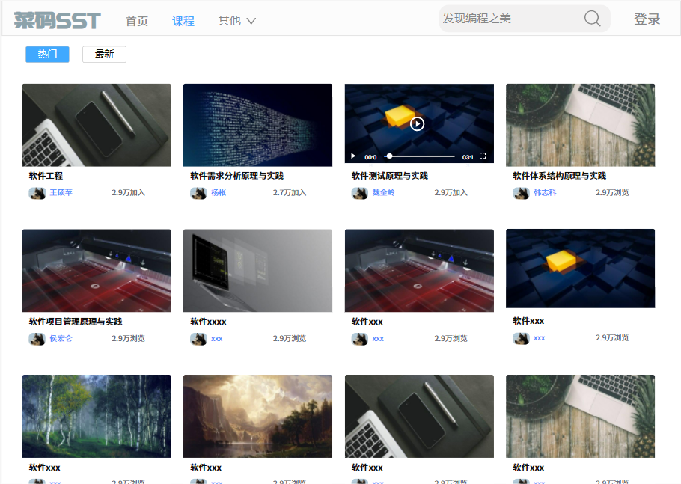

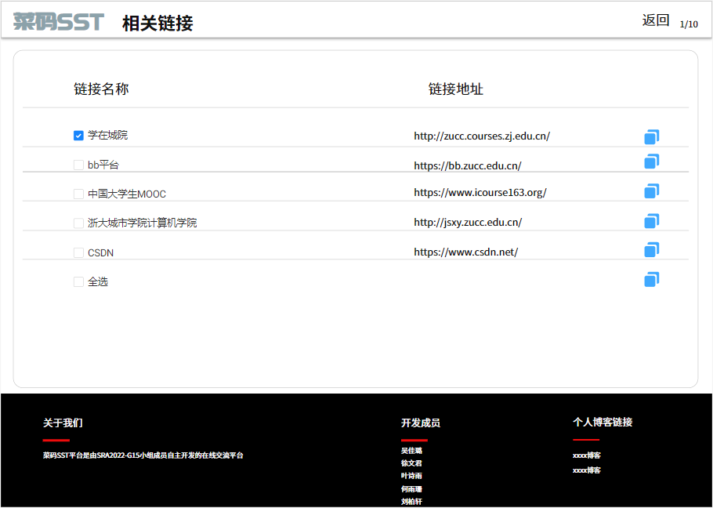

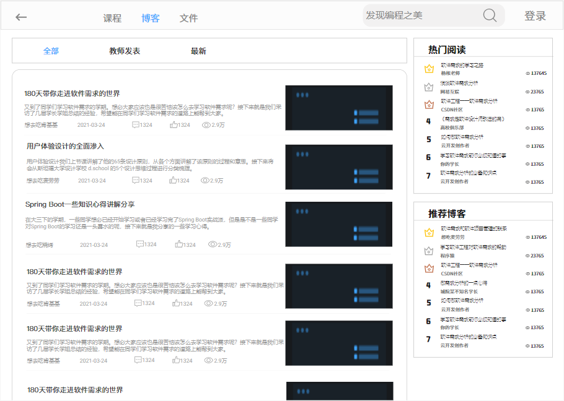

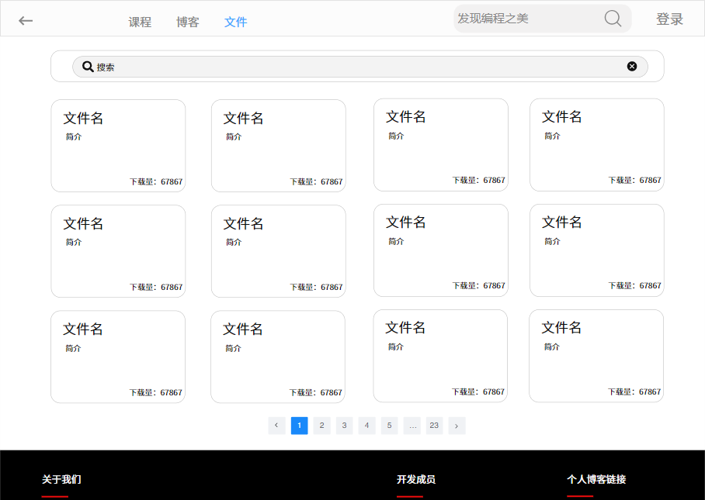

* + - 1. 登陆

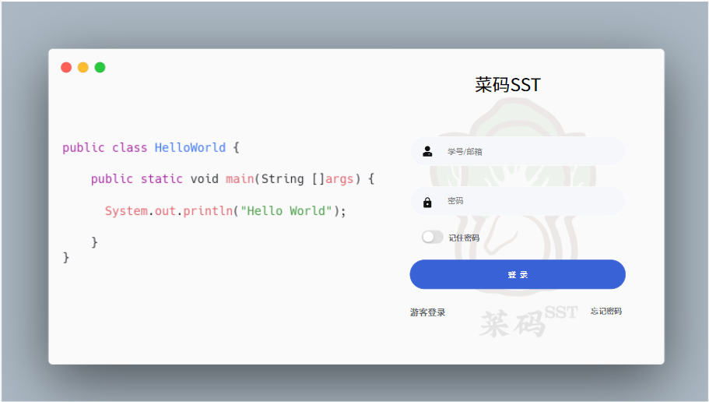

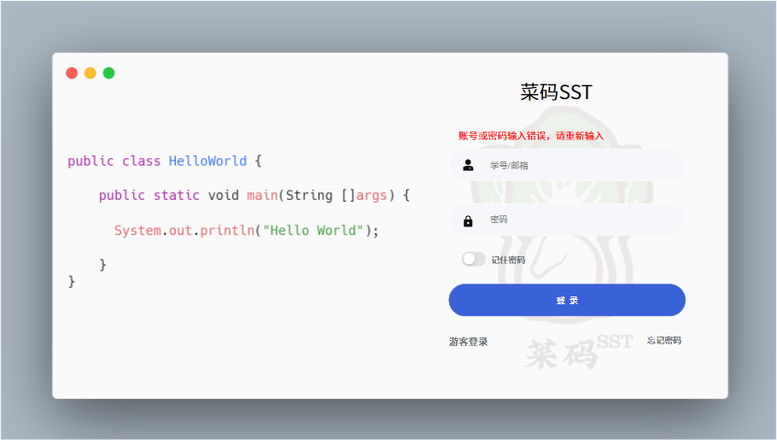

* + - 1. 登陆后首页

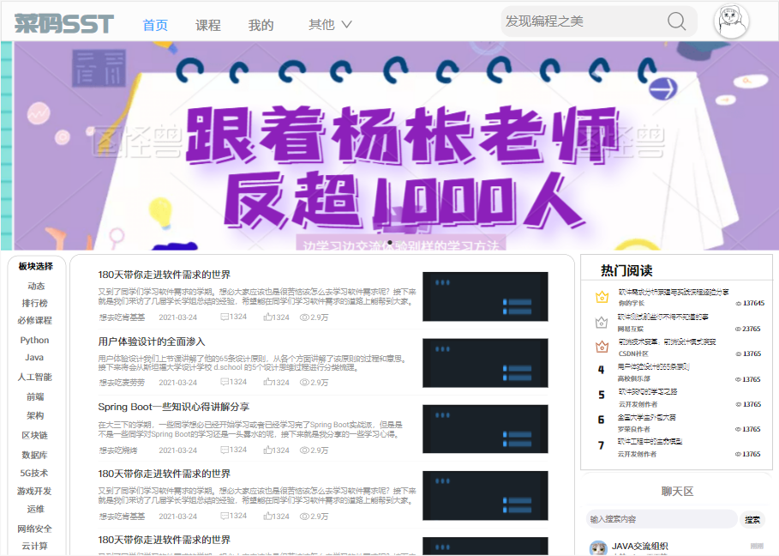

* + - 1. 首页-聊天框

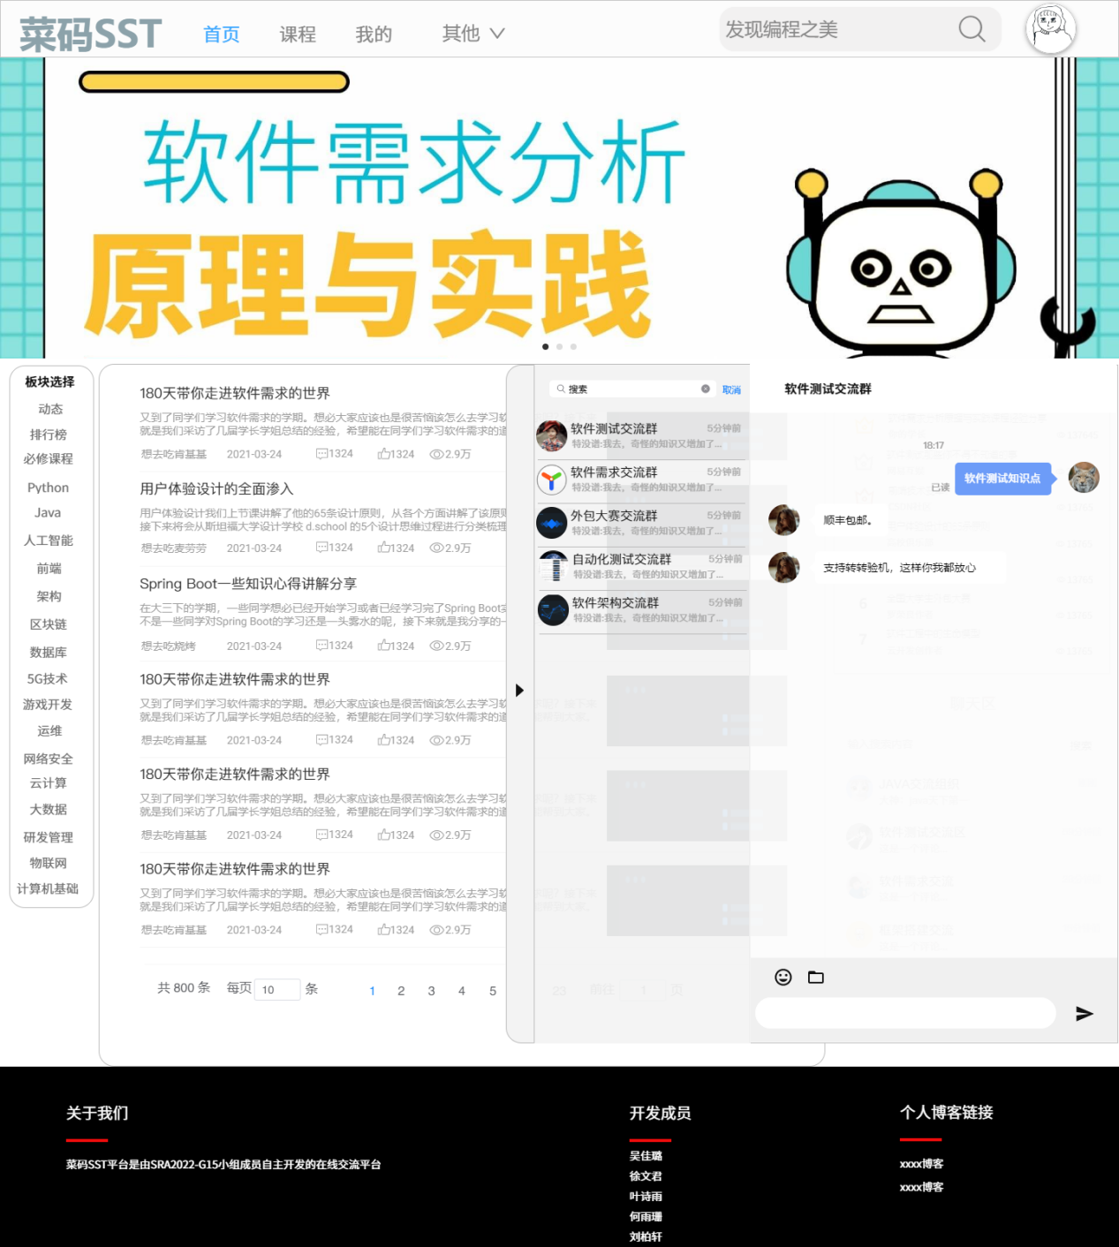

* + - 1. 课程中心首页

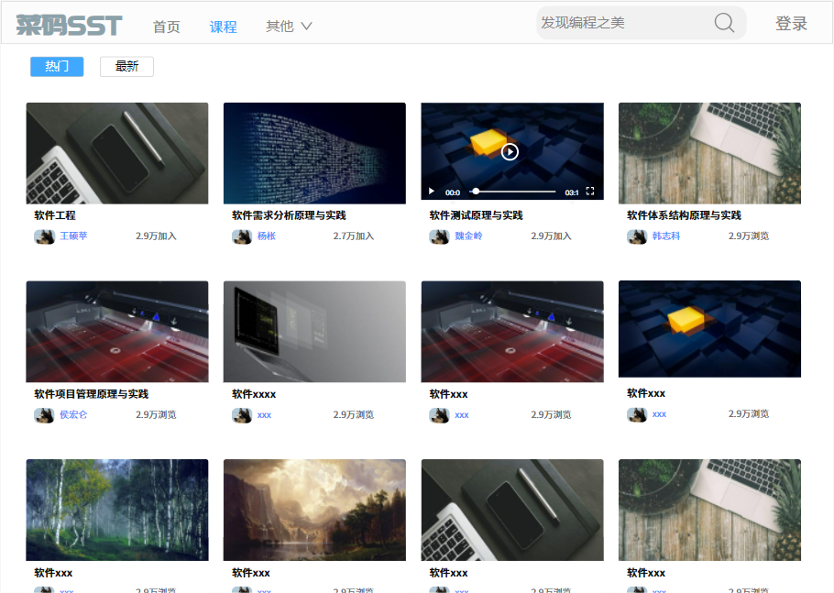

* + - 1. 课程中心-所有课程



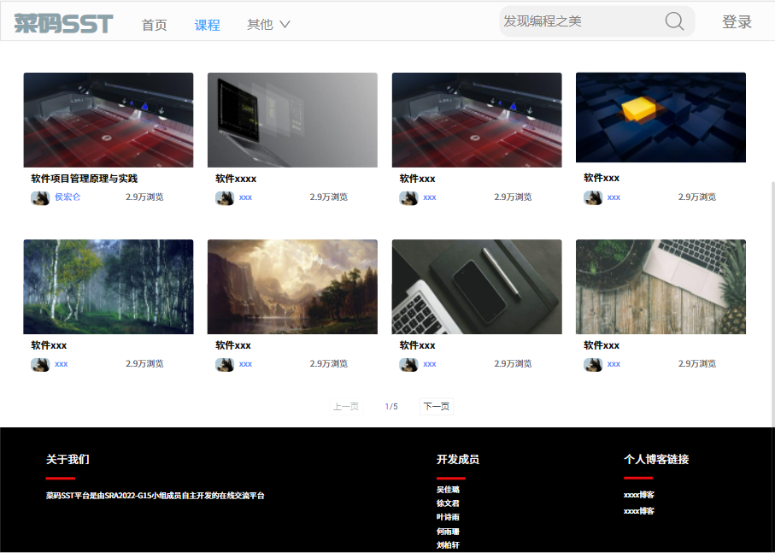

* + - 1. 课程、老师介绍界面

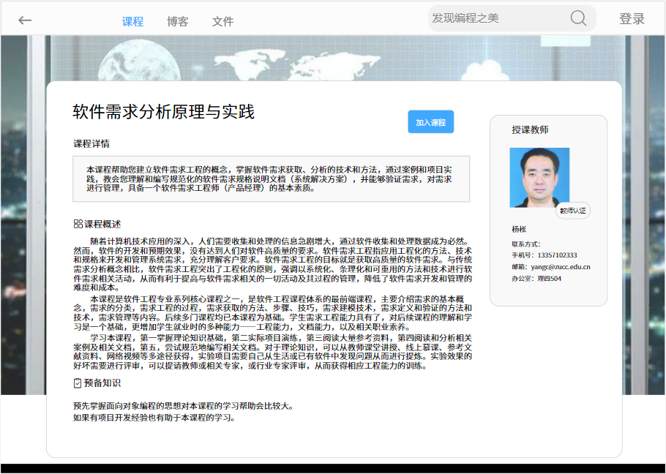

* + - 1. 课程相关文件

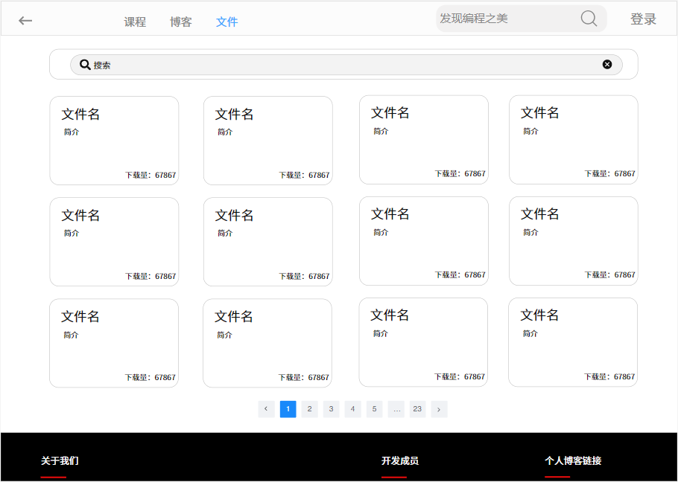

* + - 1. 课程相关博客



* + - 1. 相关链接

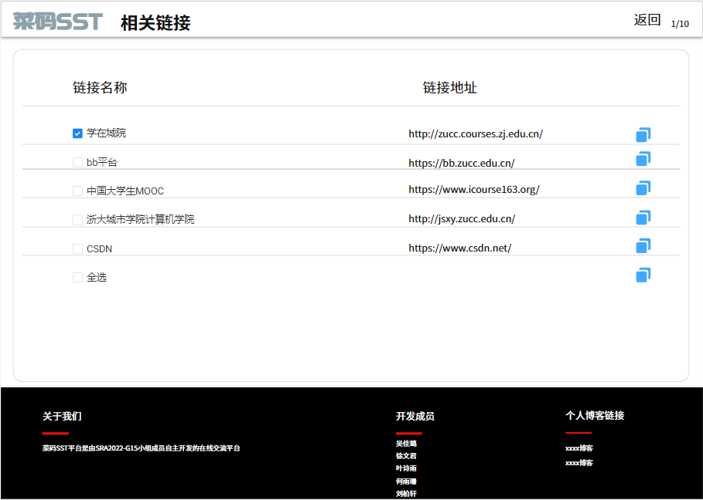

* + - 1. 搜索

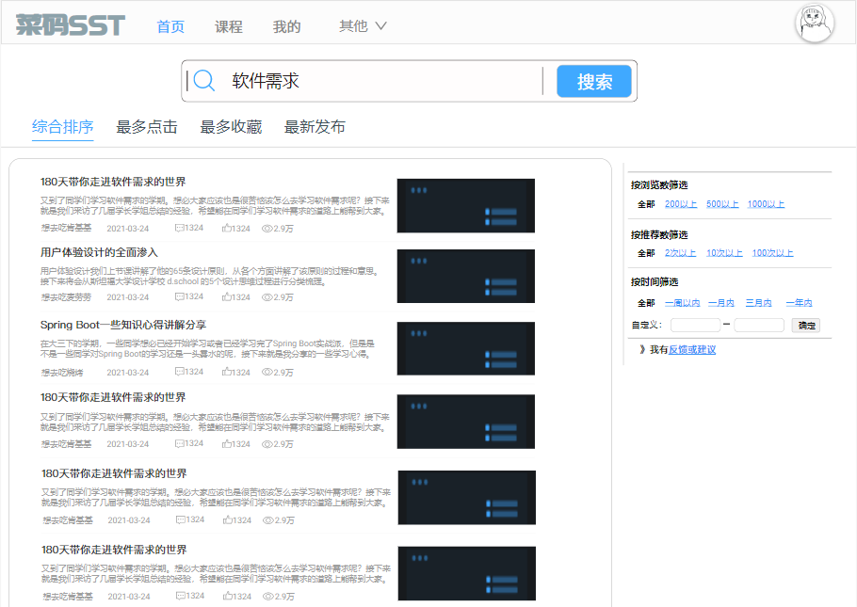

* + - 1. 文件区

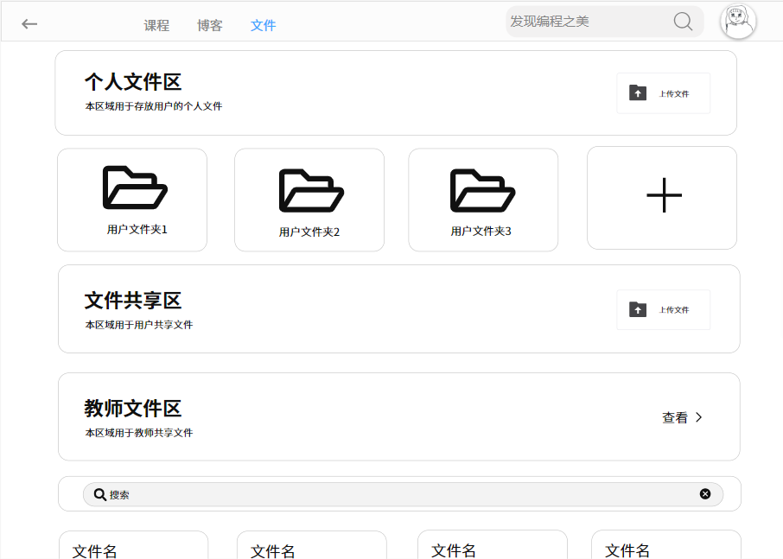

* + - 1. 新建文件夹

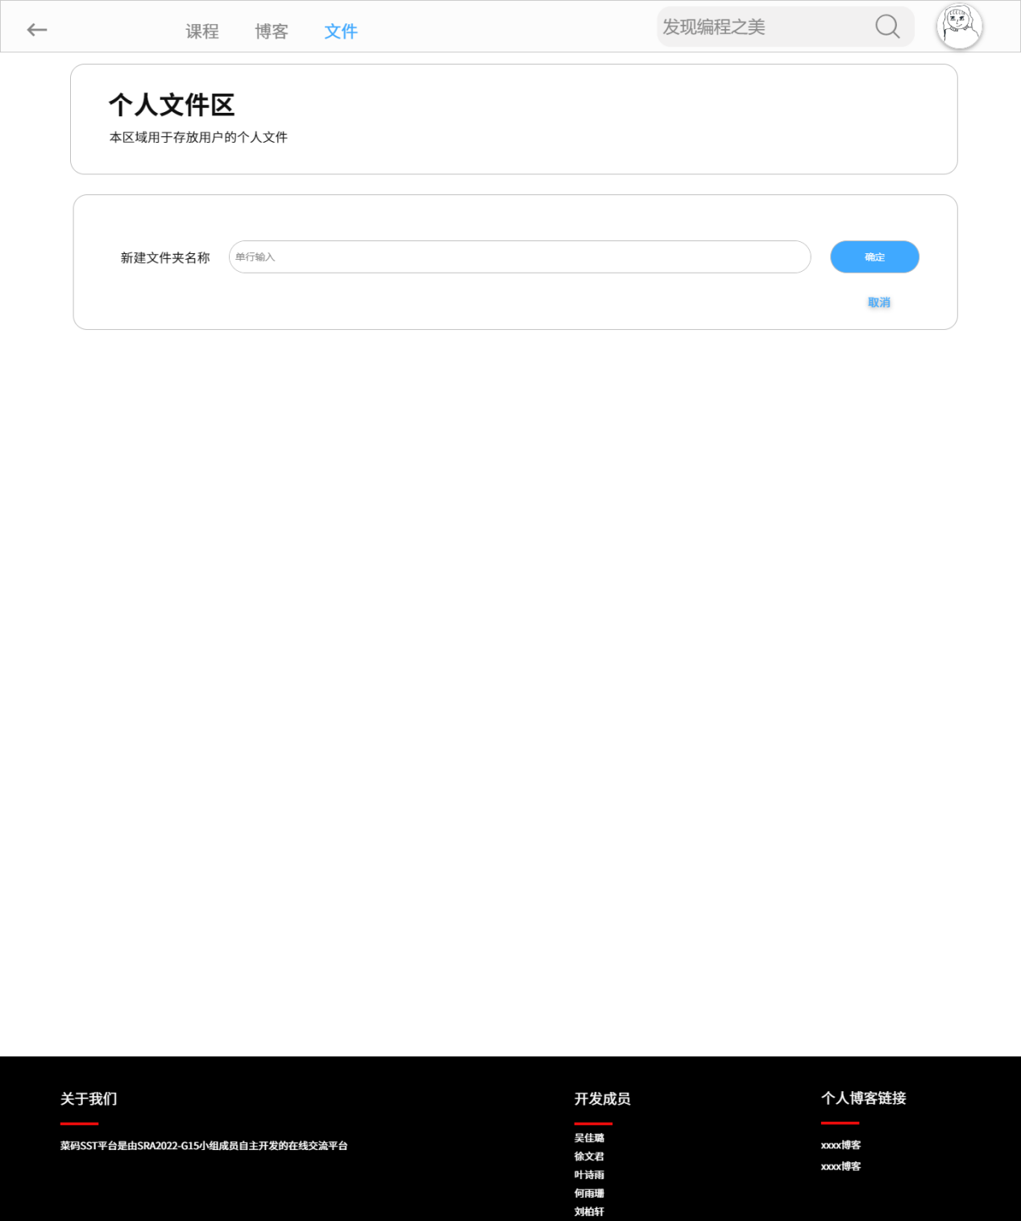

* + - 1. 上传个人文件

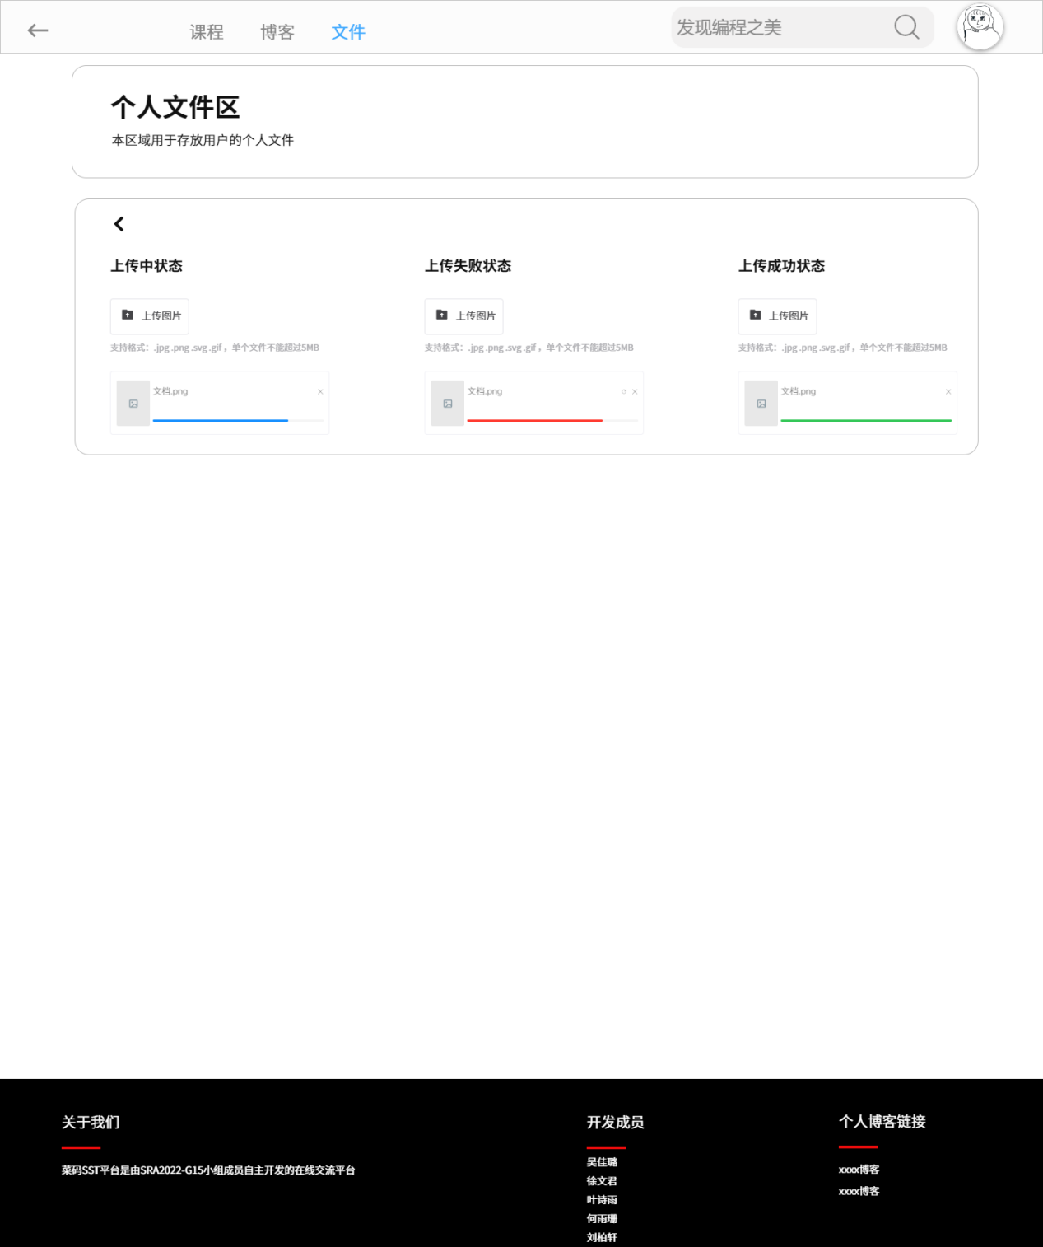

* + - 1. 上传共享文件

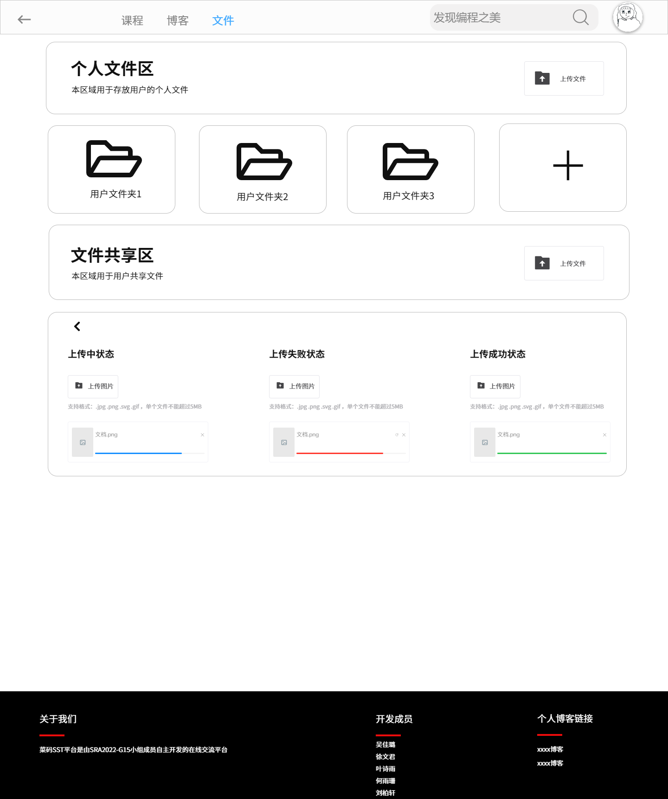

* + - 1. 查看文件详情

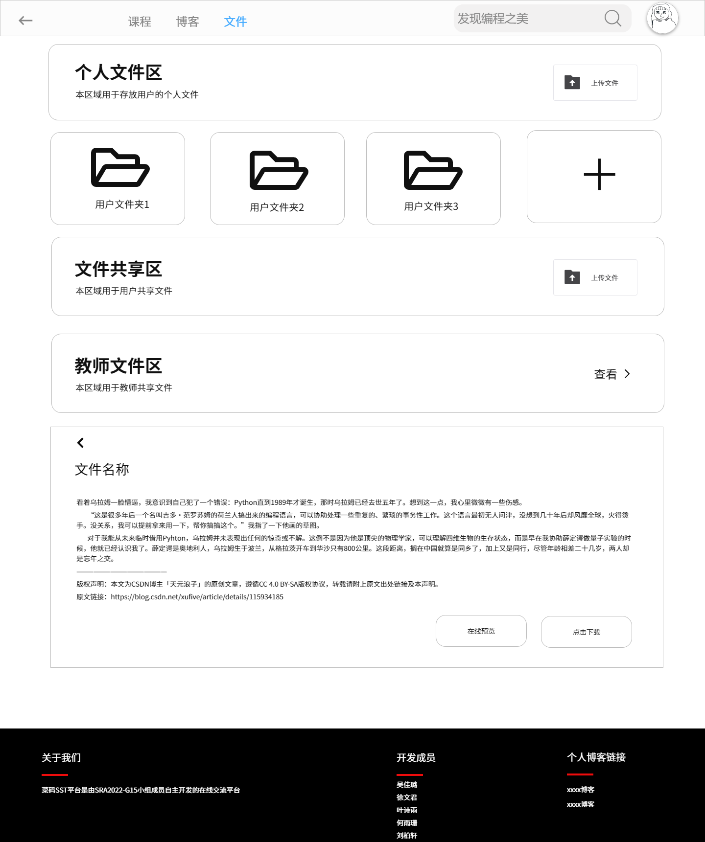

* + - 1. 打开文件夹

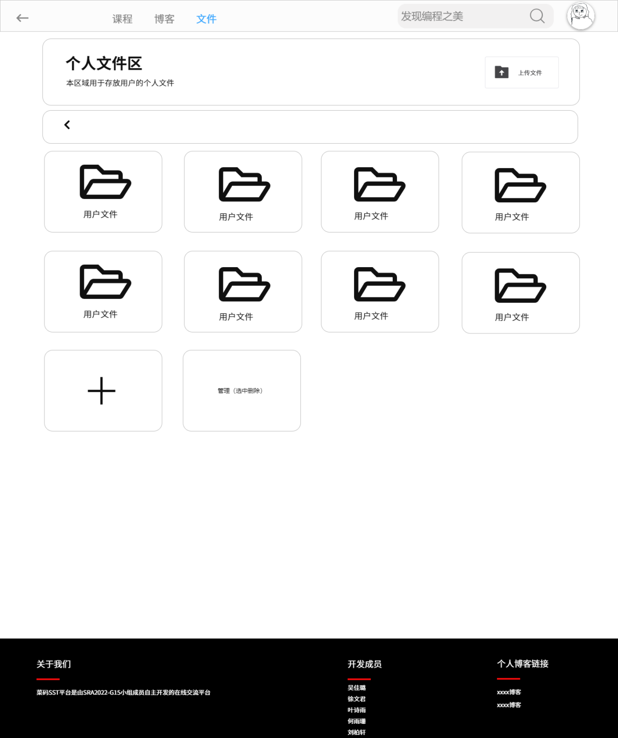

* + - 1. 帖子内容

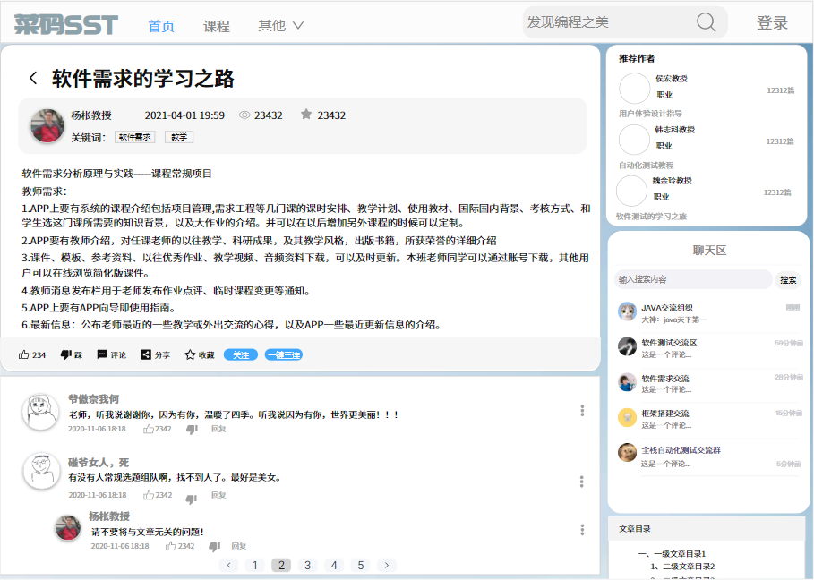

* + - 1. 个人信息展示_博客

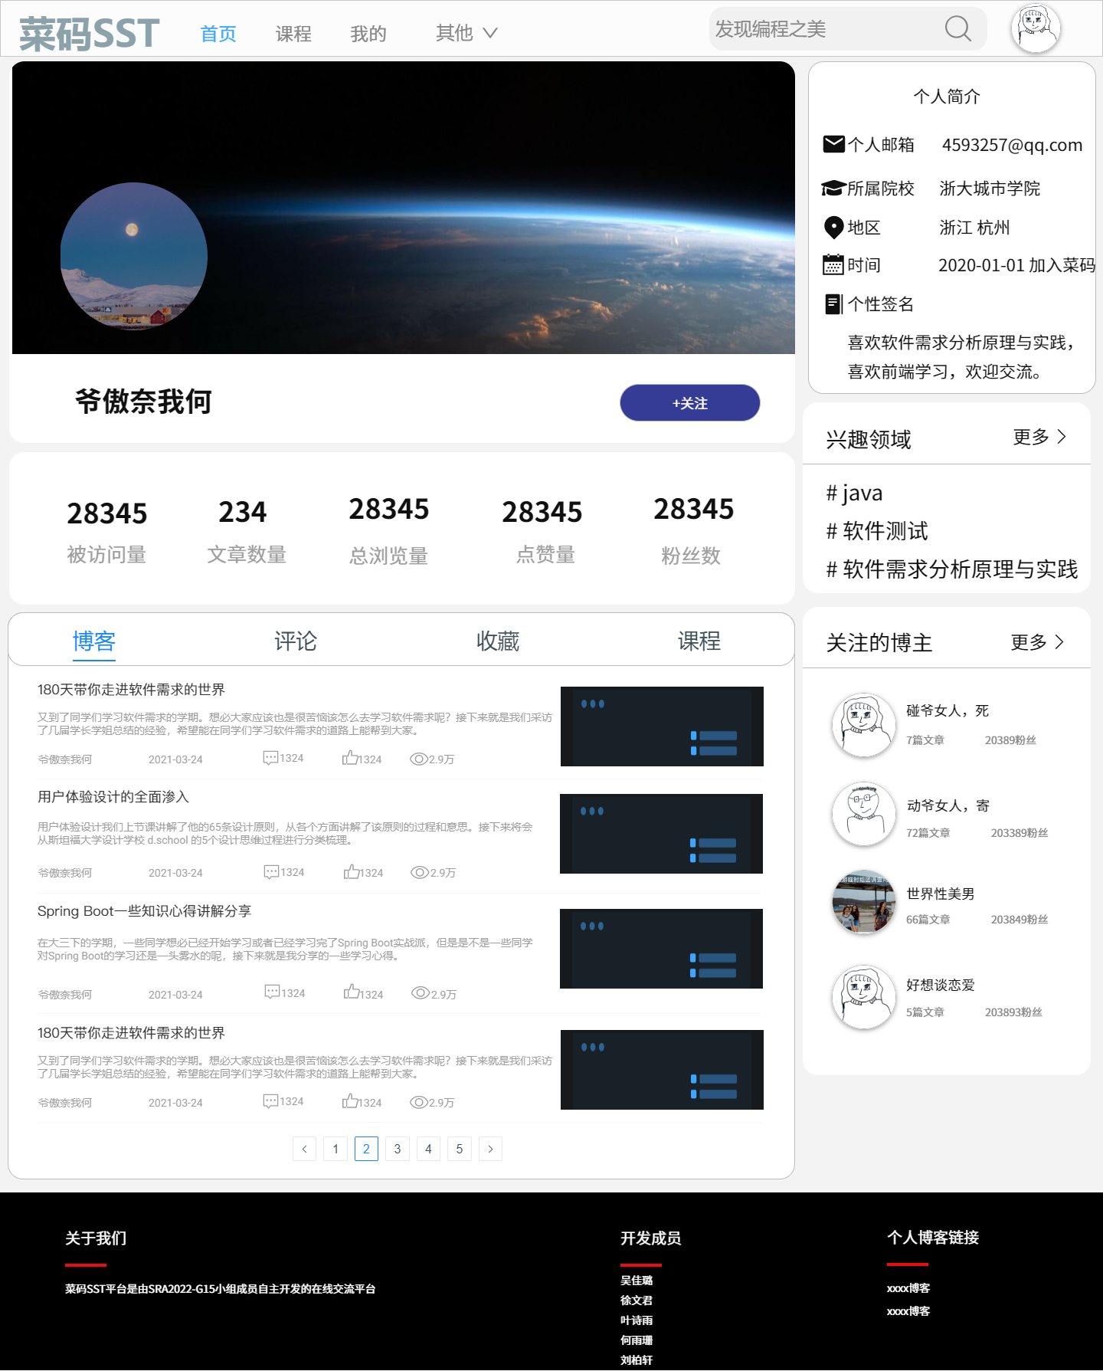

* + - 1. 个人信息展示_评论

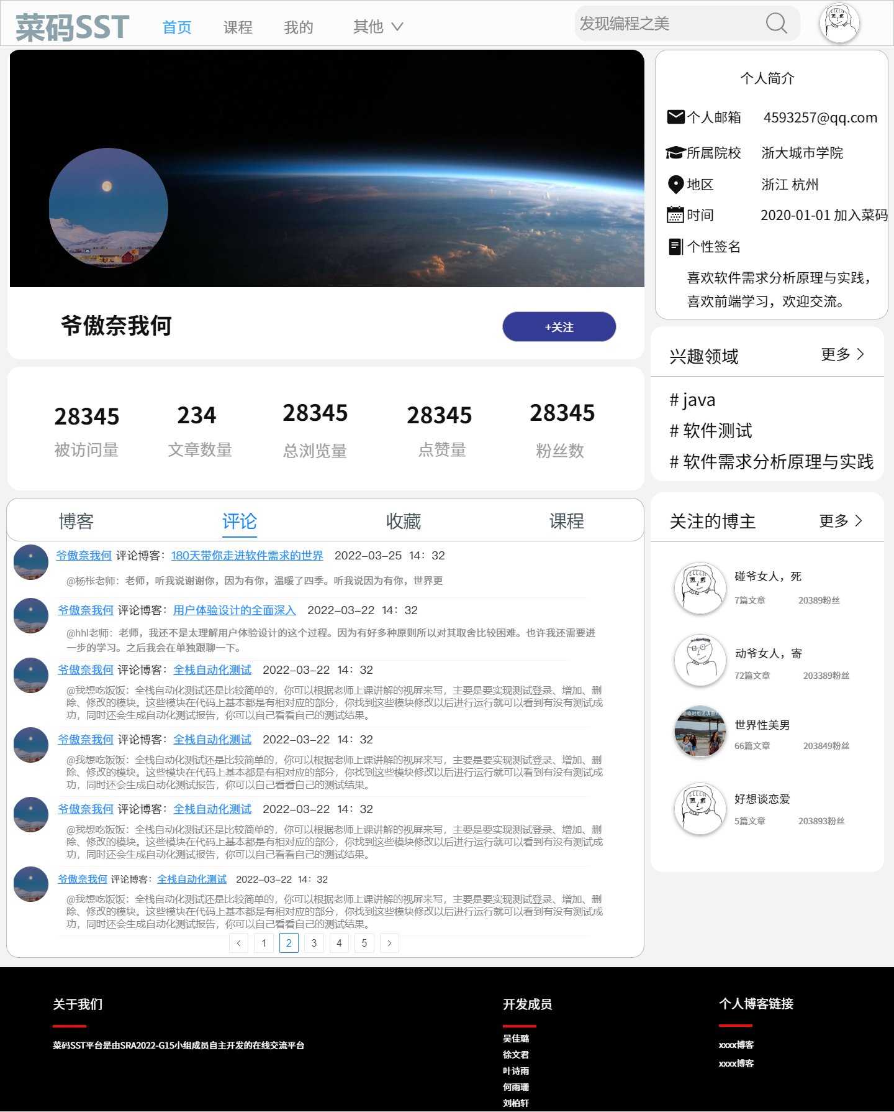

* + - 1. 个人信息展示_收藏

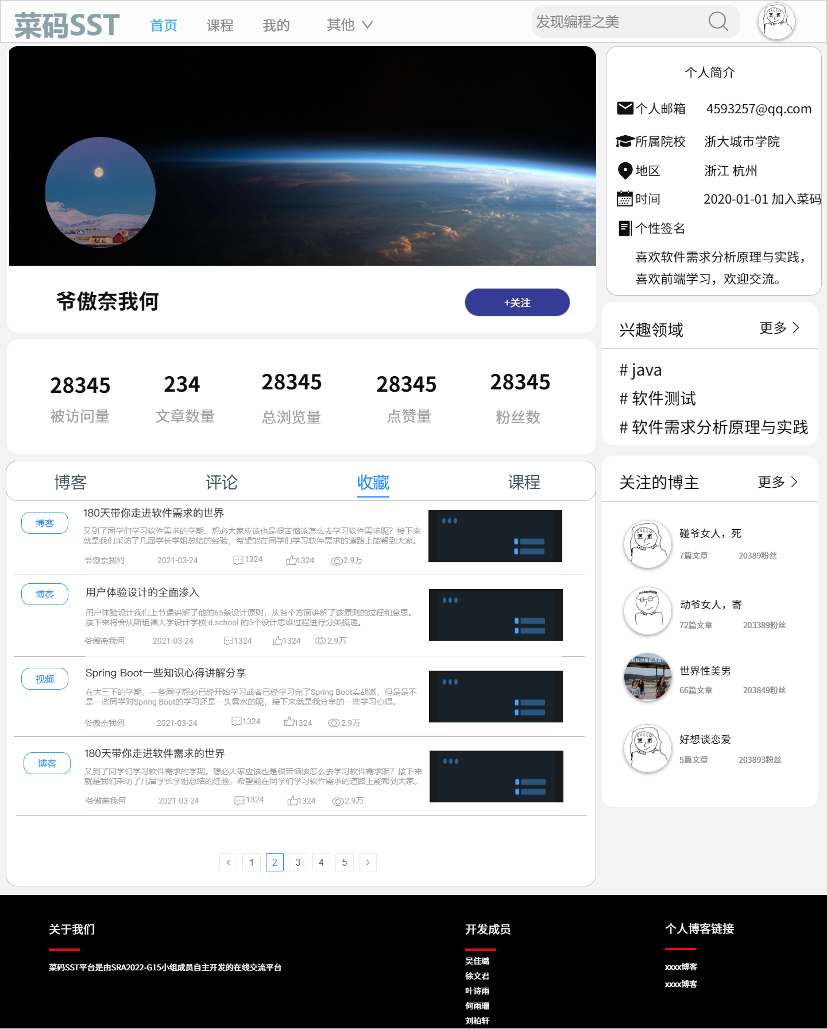

* + - 1. 个人信息展示_课程

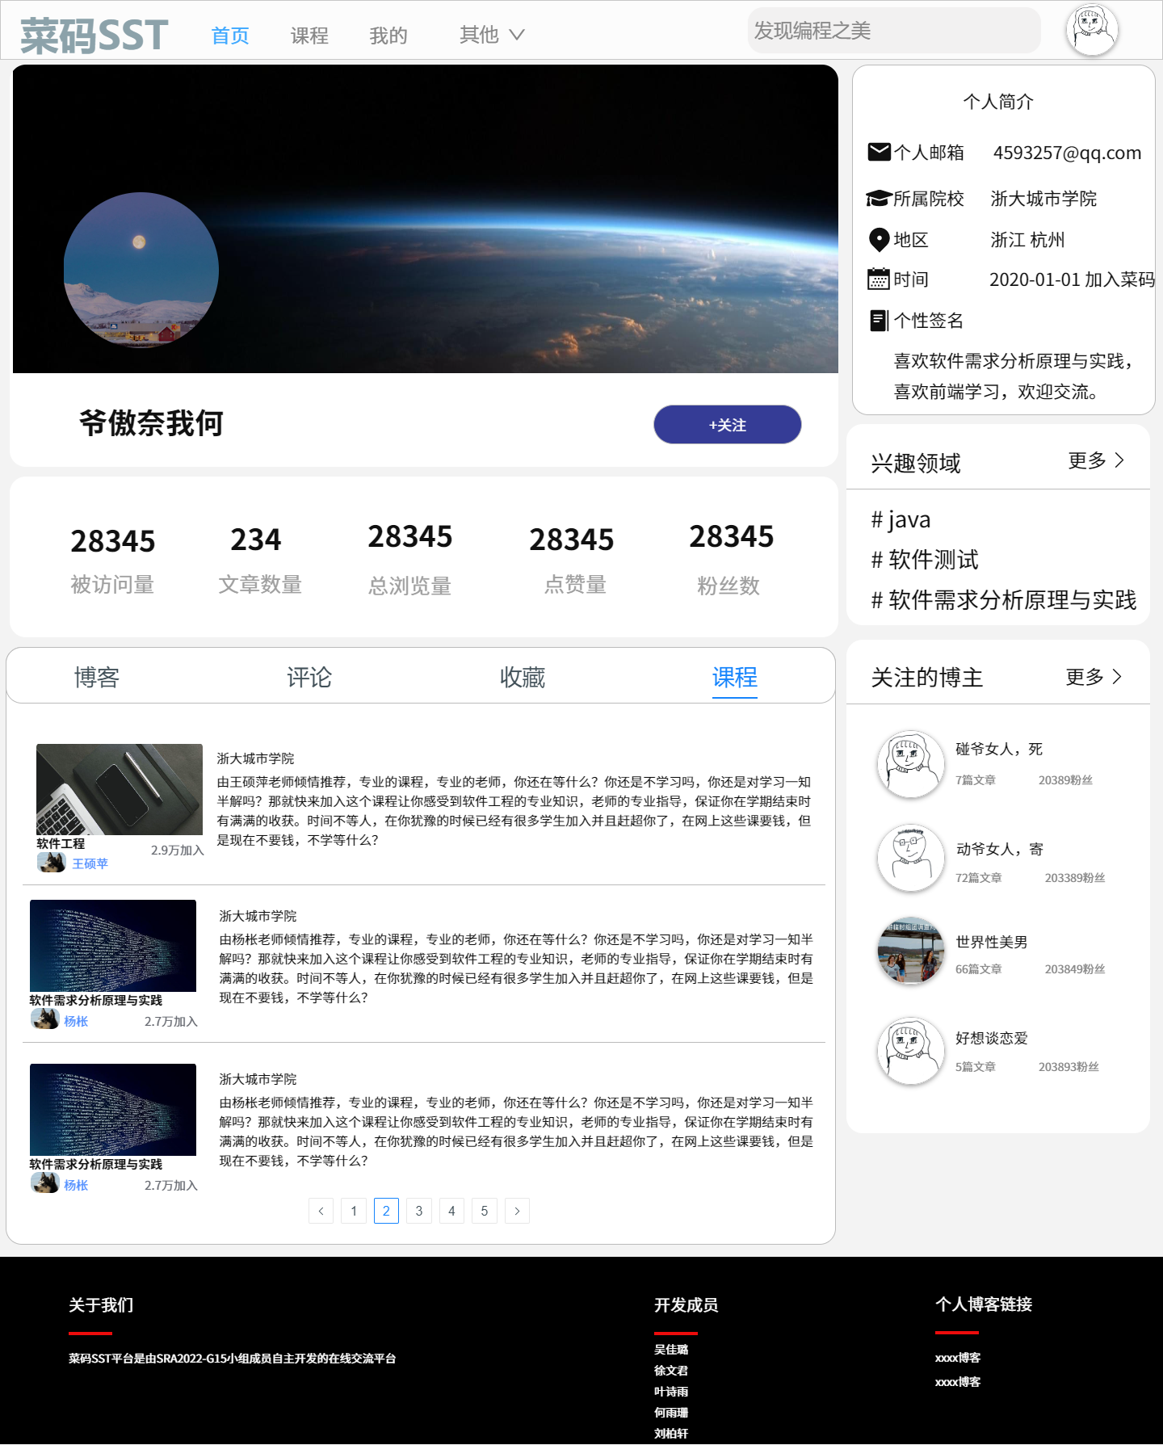

* + - 1. 个人信息展示_关注成功

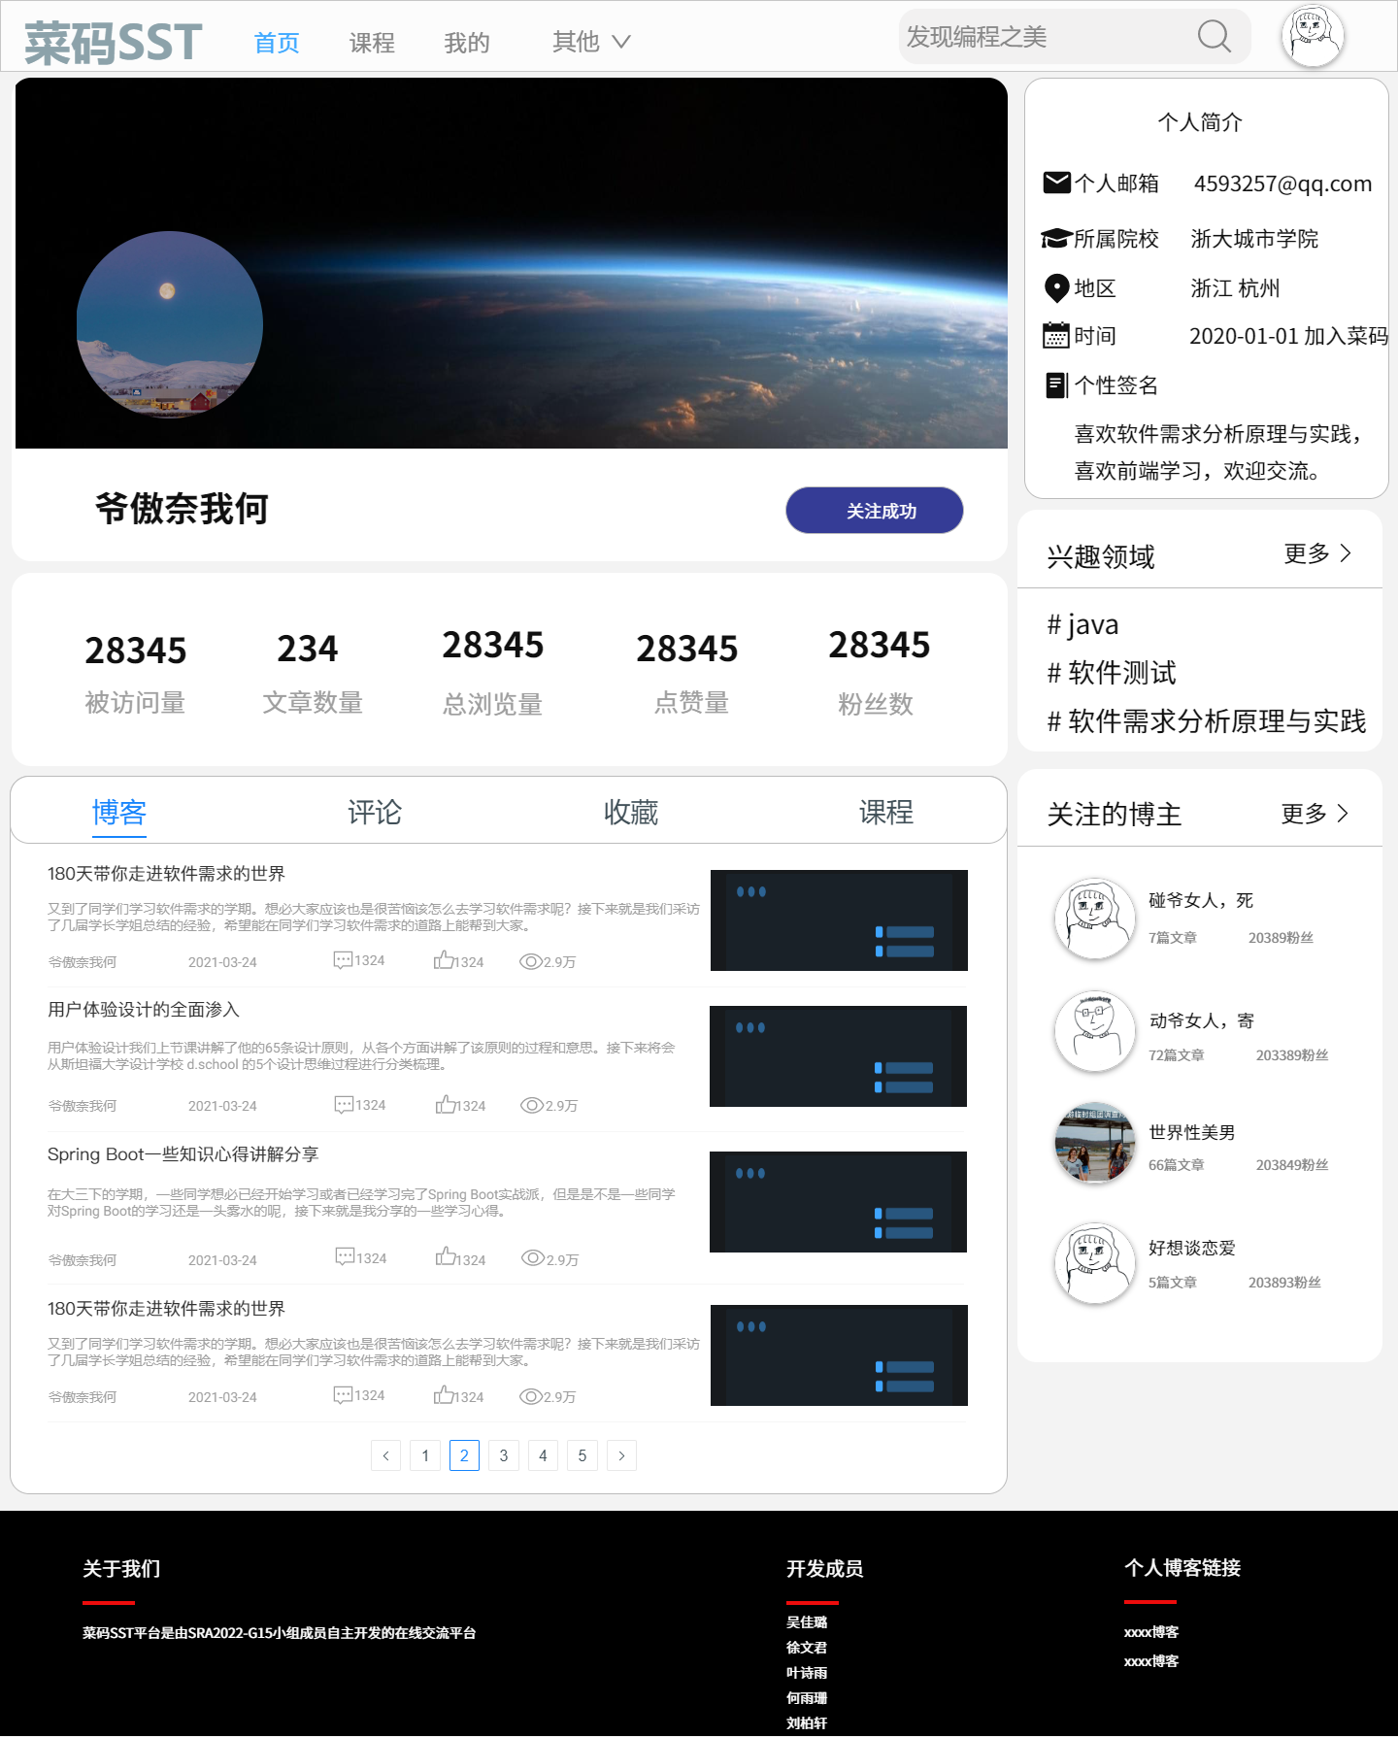

* + - 1. 我的_博客

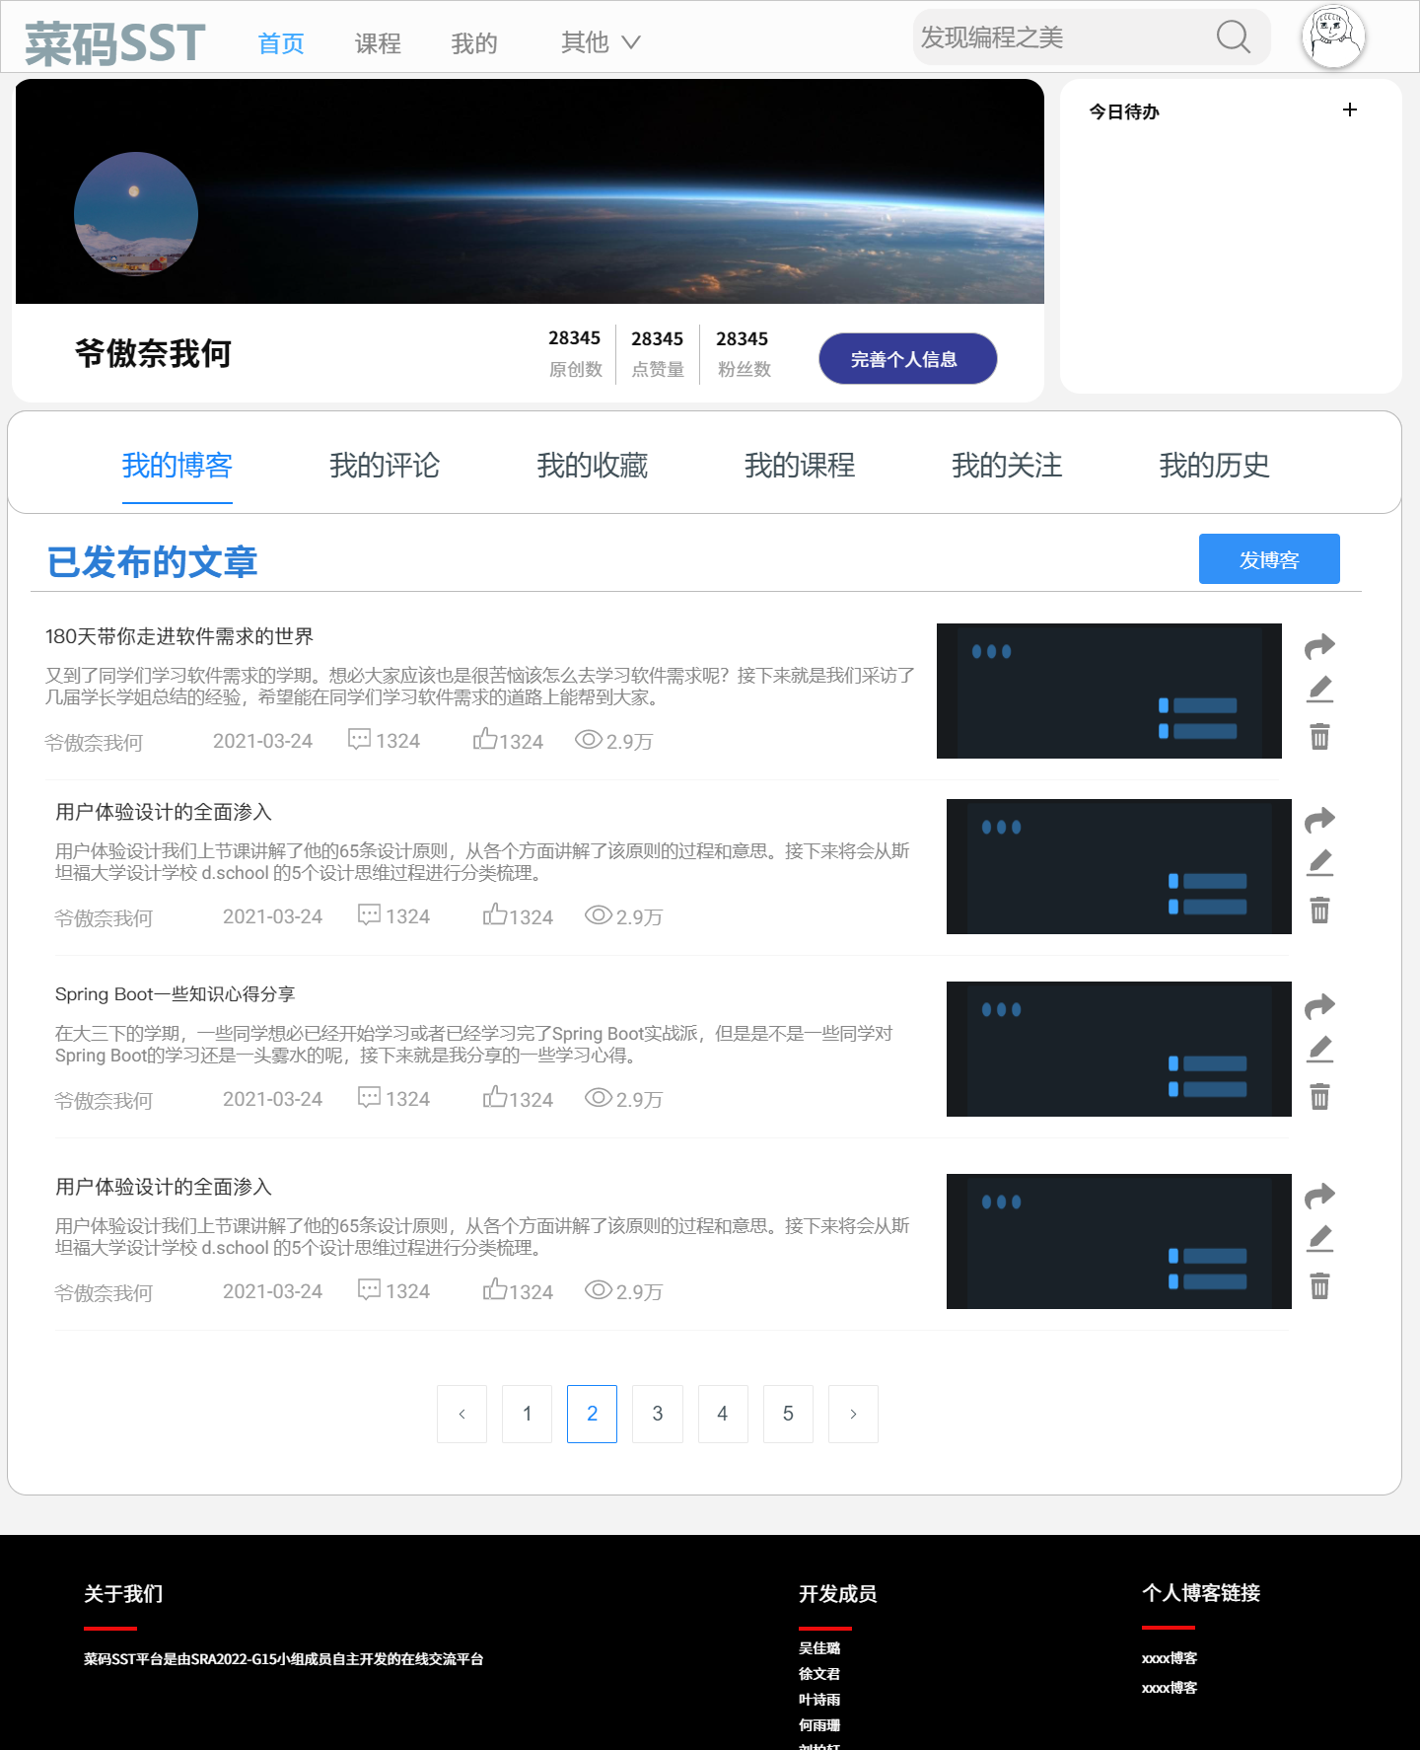

* + - 1. 我的_发帖

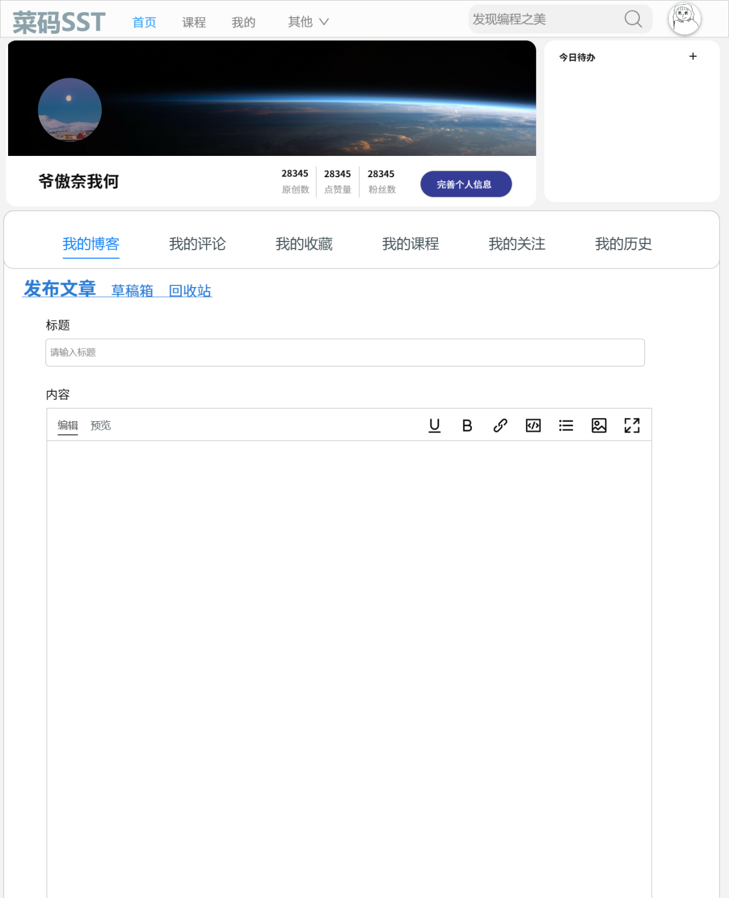

* + - 1. 我的_评论

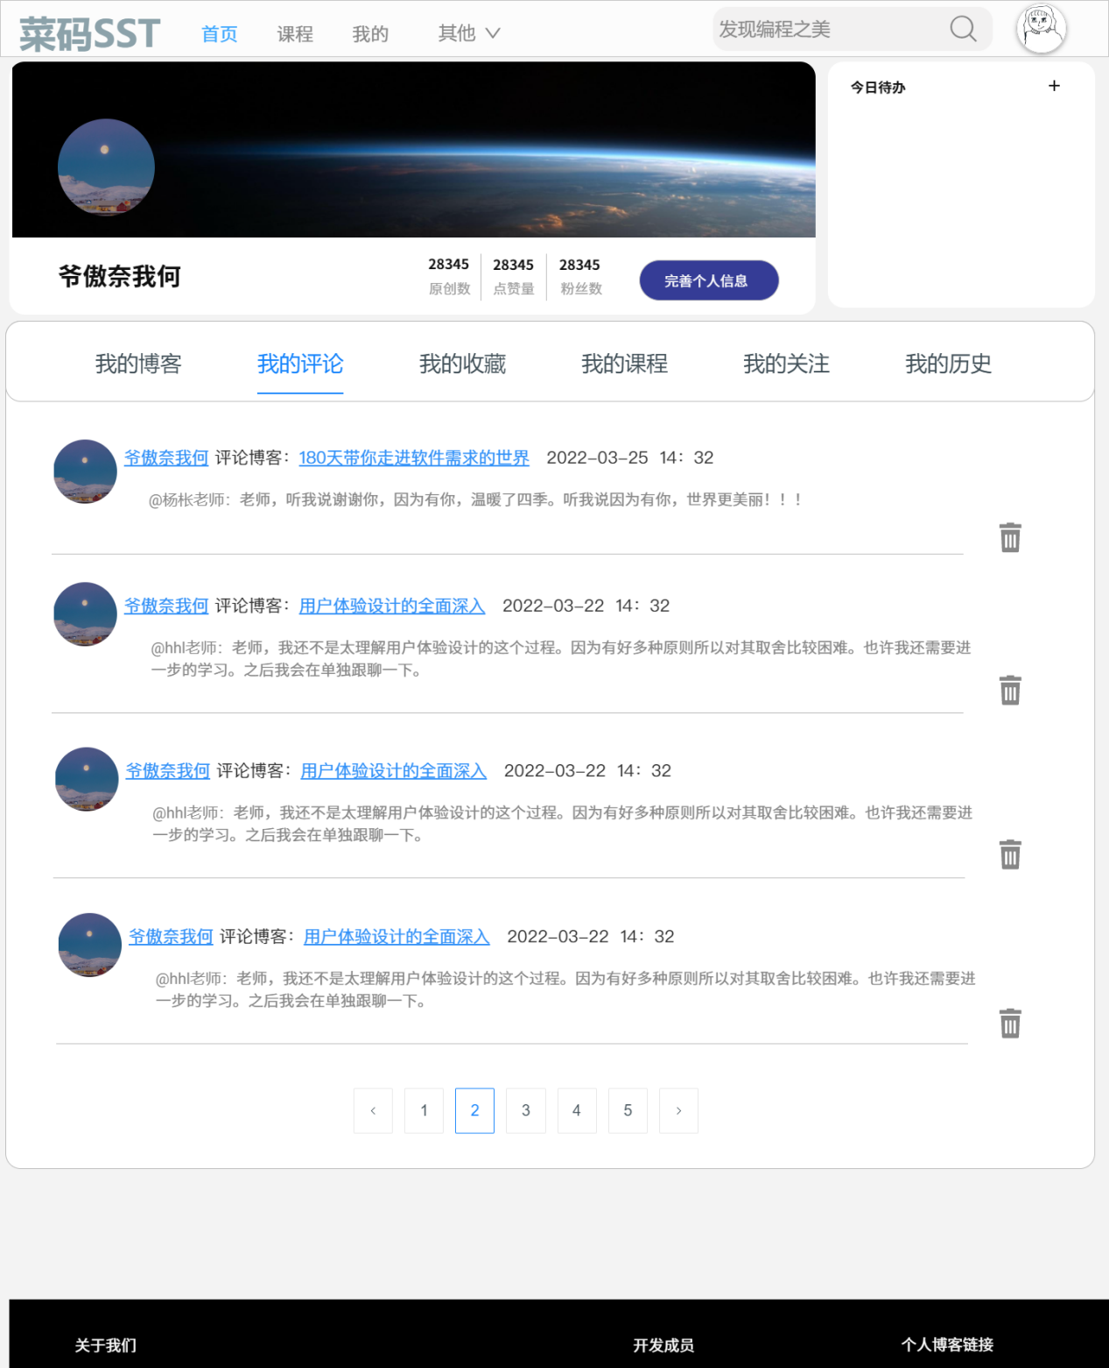

* + - 1. 我的_收藏

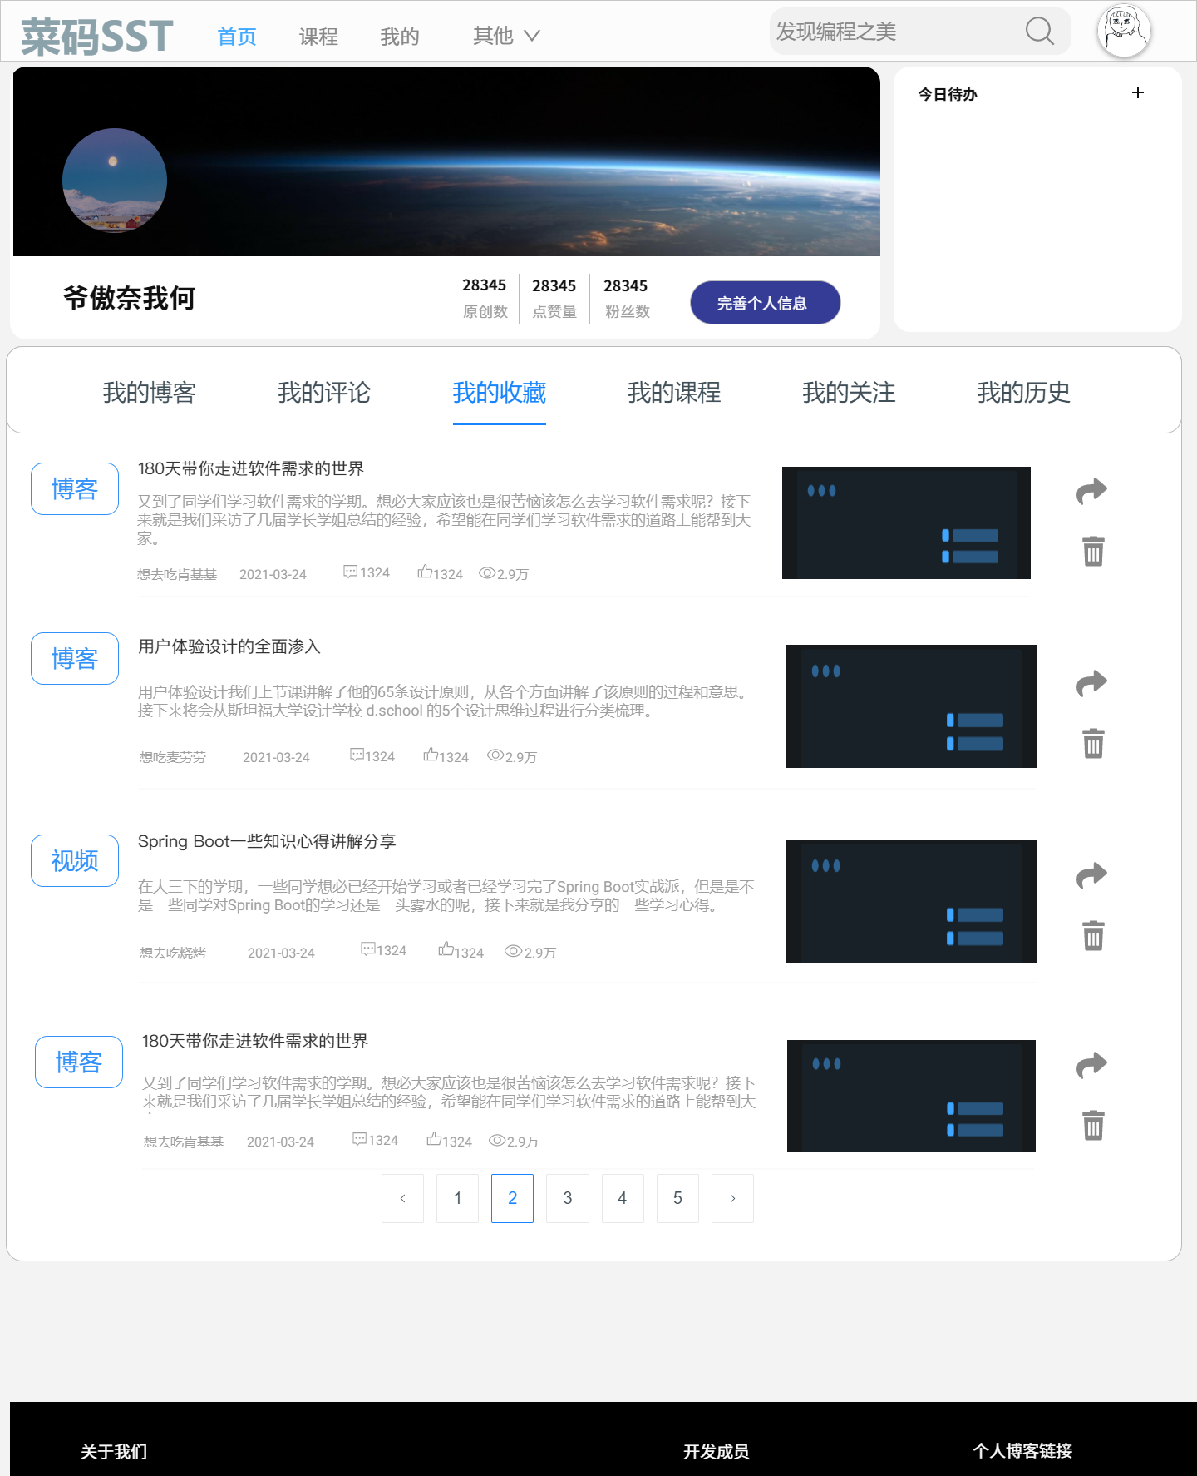

* + - 1. 我的_课程

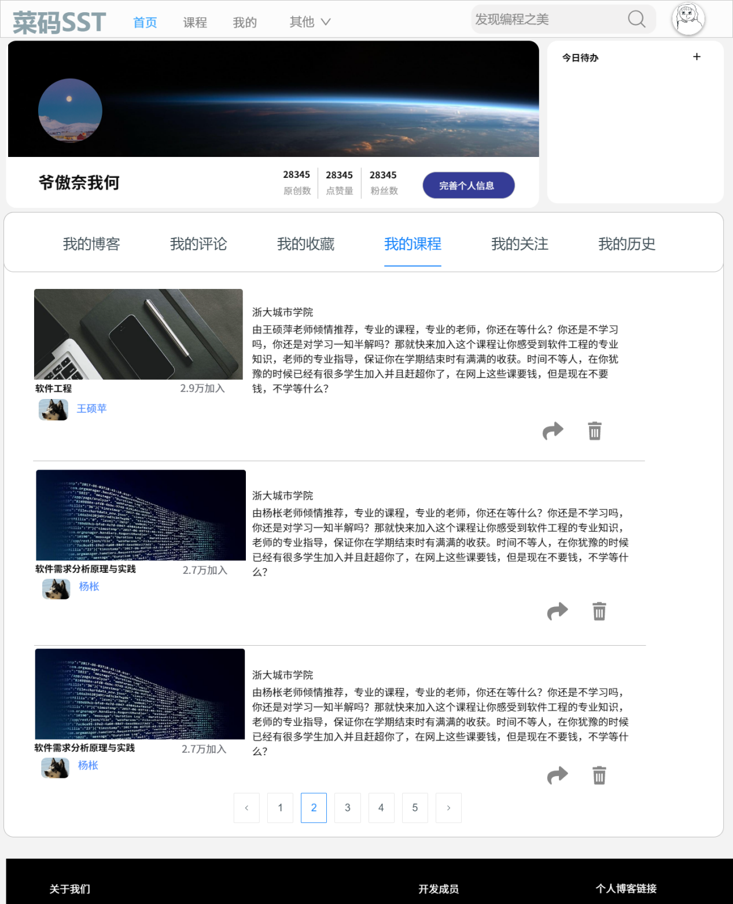

* + - 1. 我的_关注

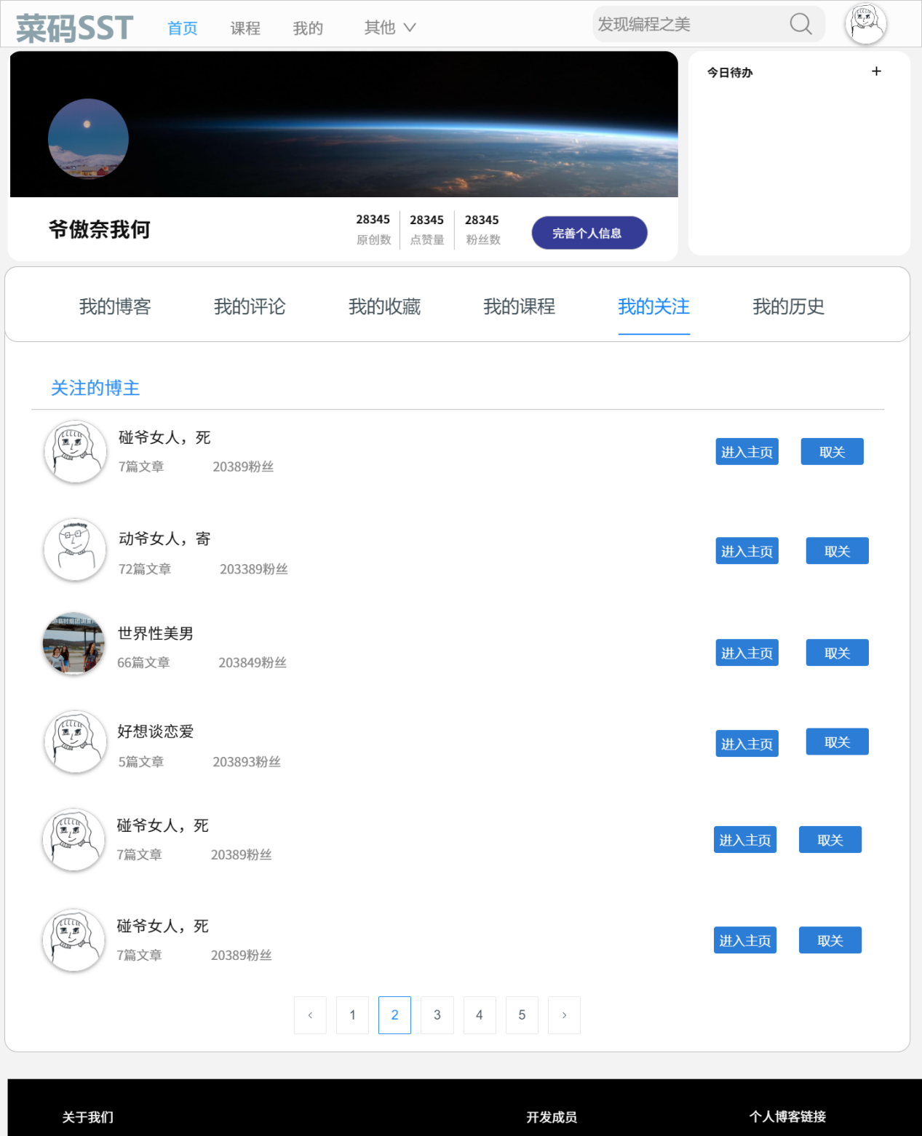

* + - 1. 我的_历史

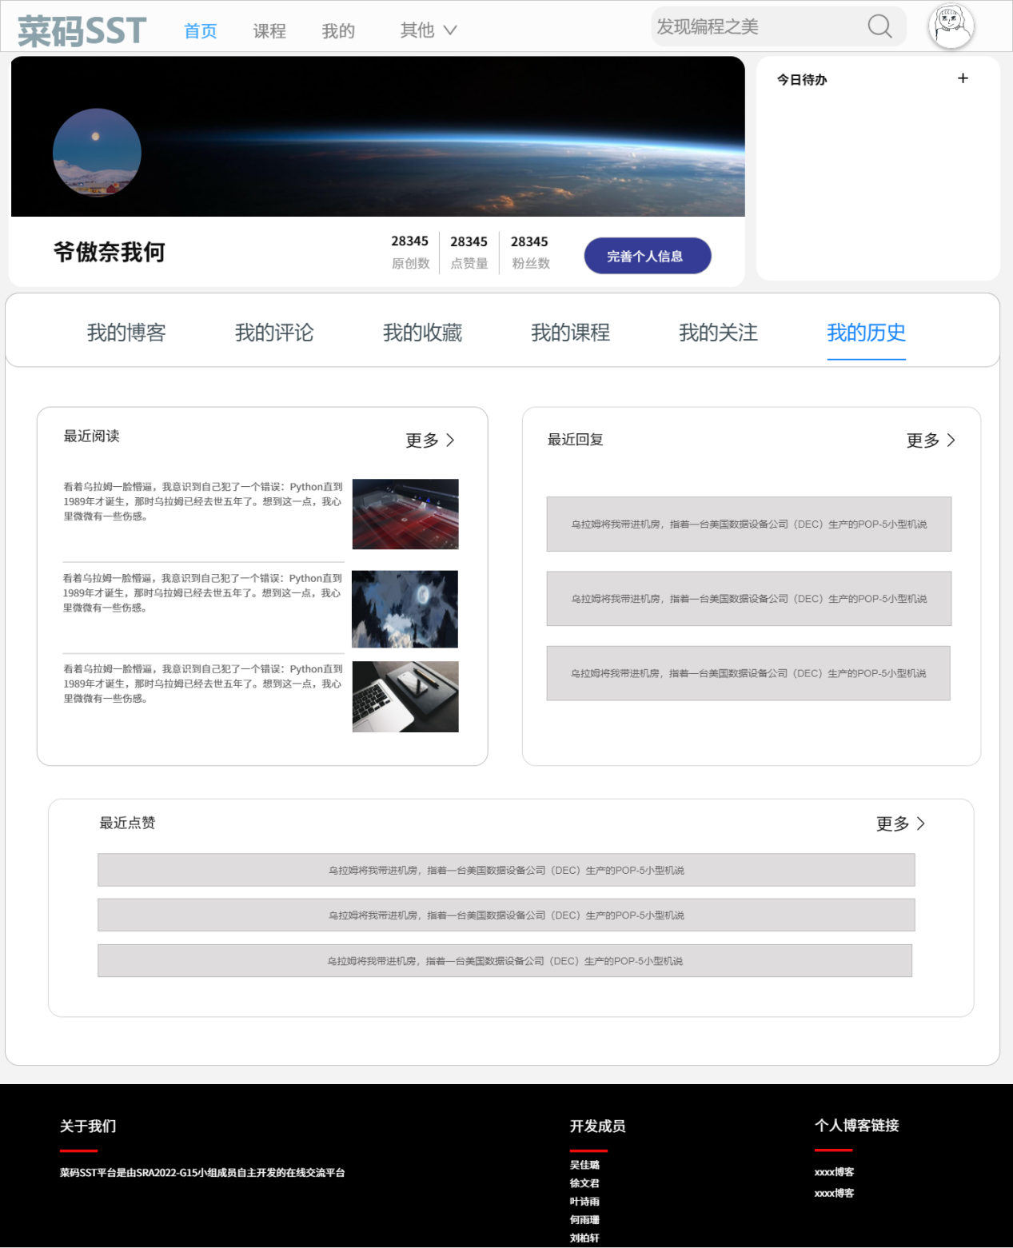

* + - 1. 我的_完善个人信息

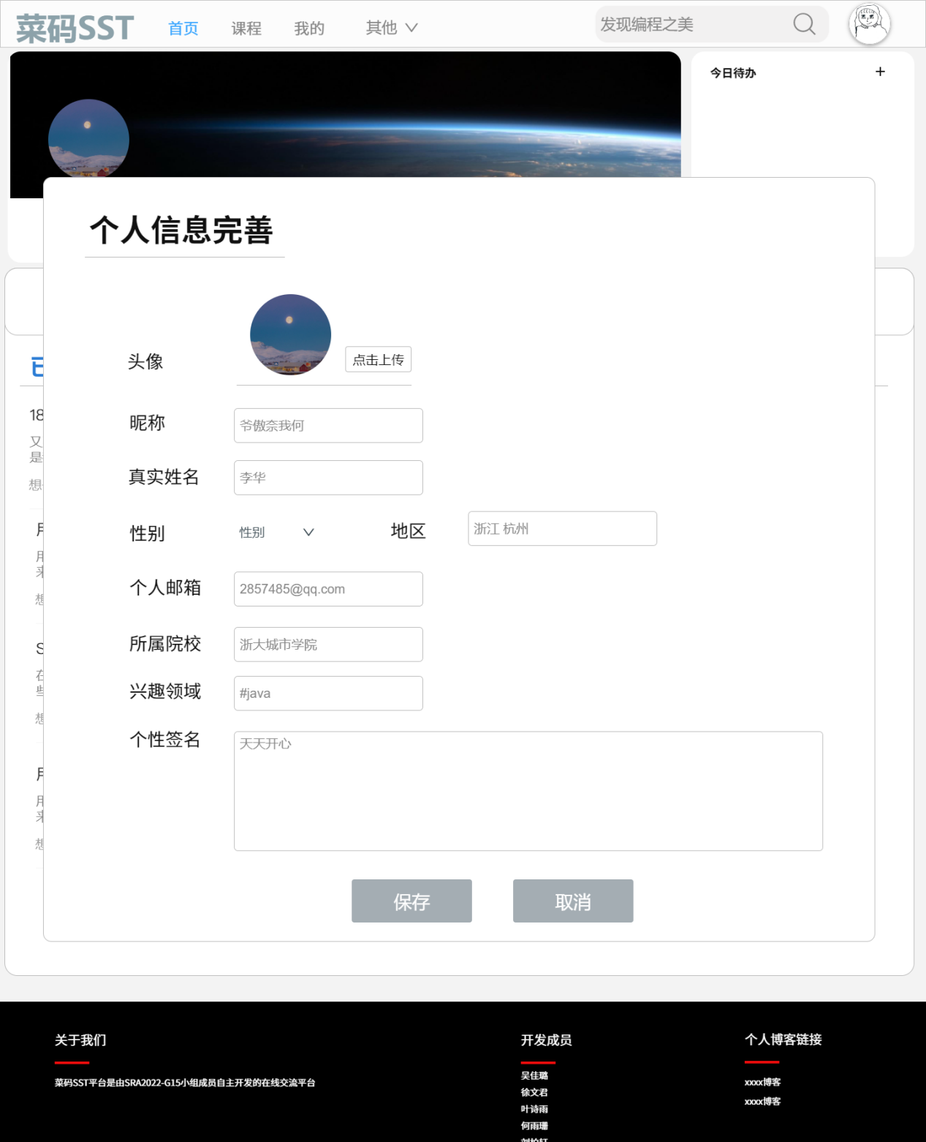

* + 1. 学生功能需求

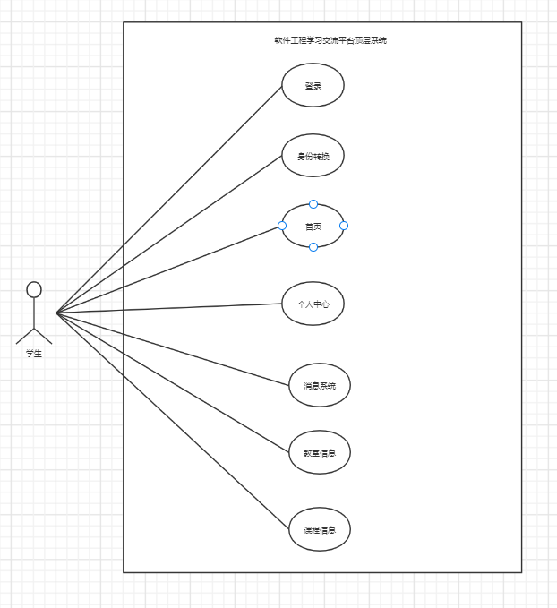

学生顶层用例

* + - 1. 学生-登陆系统

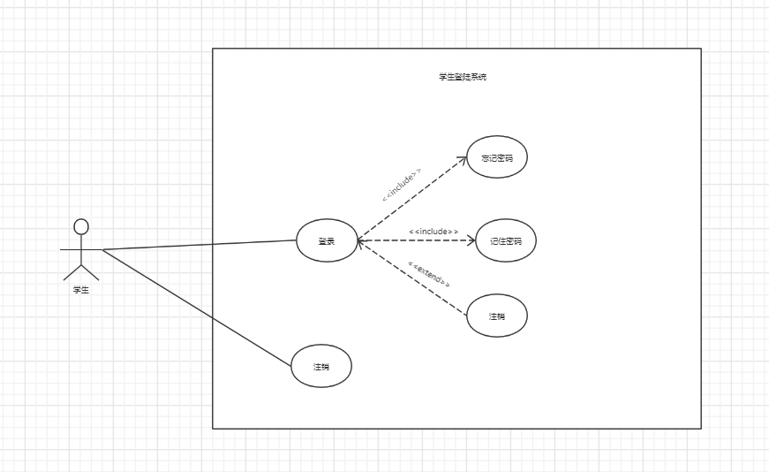

学生登陆系统

|  |  |  |  |
| --- | --- | --- | --- |
| ID和名称 | UC-1学生登录 | | |
| 创建人 | 刘柏轩 | 创建日期 | 2022/5/1 |
| 主要操作者 | 学生 | 次要操作者 |  |
| 描述 | 学生进入网站首页后，点击登陆按钮进行登陆操作，弹出登陆对话框，在对话框内输入用户名和密码，如果输入正确则进入首页，如果输入错误会提示请重新输入 | | |
| 触发器 | 学生希望访问本网站并获得资源 | | |
| 前置条件 | PRE-1 该用户已成为学生用户  PRE-2 该用户登陆信息输入无误 | | |
| 后置条件 | POST-1更新了用户的权限，能使用更多关于学生的功能  POST-2 首页的相关操作都能点选 | | |
| 一般性流程 | 1.0登录   1. 学生用户希望登陆本网站 2. 在登陆框内输入用户名和密码登陆网站 3. 如果密码输入无误点击登陆后转至登陆后首页。 4. 在首页显示课程，论坛，教师介绍，网站介绍和个人中心的相关操作。 | | |
| 选择性流程 | 1.1 用户名密码输入正确点击登陆   1. 勾选“记住我”保留用户名和密码信息 2. 返回一般性流程3   1.2 学生用户选择其他账号登录   1. 返回一般性流程2 | | |
| 异常 | 1.0 E1 账号已经在线   1. 告知用户所登录的账号已经在线   2a 如果用户继续登陆则原在线用户下线  2b 如果用户不选择继续登录则退回登陆界面。  1.0 E2输入的账号不存在   1. 告知用户账号不存在   2a 重新输入账号  2B 注册账号  1.0 E3 登录账号的密码不正确   1. 提示用户与密码不匹配   2a 点击忘记密码，进行密码重置。  3.0 登陆的账户处于异常状态被禁言等异常  1 提示用户登陆异常，联系管理员 | | |
| 优先级 |  | | |
| 使用频率 | 约200人并发使用，平均每人每天使用多次。本用例的使用高峰在当地早上10点到下午10点之间。 | | |
| 业务规则 |  | | |
| 其他信息 | 1 登陆按钮按下后会根据数据输入跳出不同的提示框  2 登陆框可以随时关闭 | | |
| 假设 | 假设每天一共有1200次登陆。 | | |

* + - 1. 论坛模块

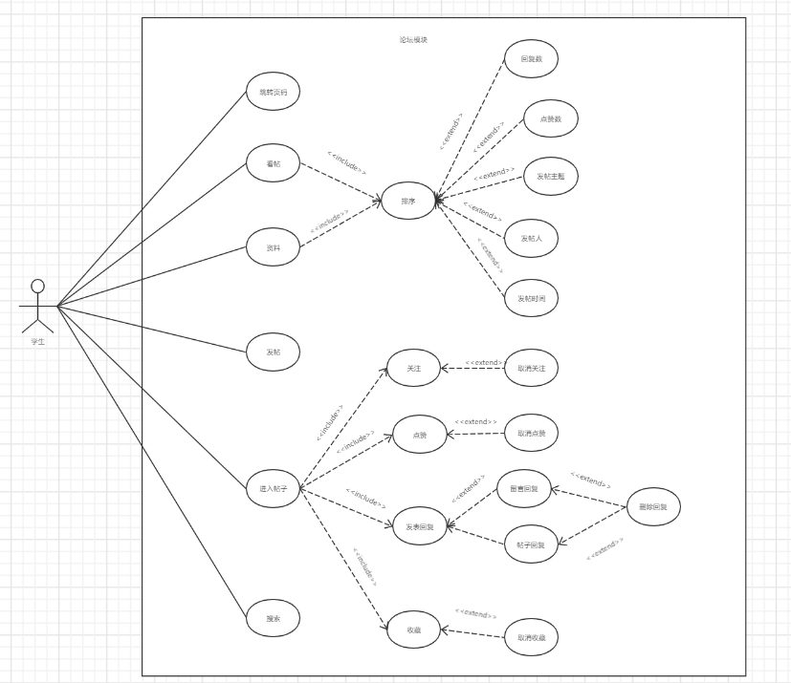

论坛用例

|  |  |  |  |
| --- | --- | --- | --- |
| **ID和名称：** | UC-8：发帖 | | |
| 创建人： | 刘柏轩 | 创建日期： 2022/5/1 | |
| 主要操作者 | 学生 | 次要操作者 |  |
| 描述： | 学生登陆成功后，进入首页，在看帖，精品，资源模块内进行相关发帖操作 | | |
| 触发器 | 学生想要发表新帖 | | |
| 前置条件 | Pre-1学生用户登录成功  Pre-2 学生进入首页并希望发帖 | | |
| 后置条件 | Post-1 在相应的模块内显示新增的帖子  Post-2 在个人中心记录发帖信息 | | |
|  |  | | |
| 一般性流程 | 5.0 发帖  1 学生用户登录网站  2 学生用户进入课程论坛内的模块  3 进入相应模块后点击发布新帖进行发帖操作 | | |
| 选择性流程 | 5.1 在论坛模块内发布多个帖子  返回一般性流程3  5.2 在不同模块内进行发帖  返回一般性流程2 | | |
| 异常 | 5.0 E1 发帖中的文字过长  1提示超出文字输入上限   1. 重新输入   5.0E2 发帖中的资源多大  1 显示资源大小超过上传限制  2 重新选择上传资源  5.0 E3发帖的内容有敏感词汇  1 显示帖子内内容有敏感词汇  2a 对帖子内容进行修改  2b 退出发帖  5.0E4同时发帖的人过多  1 显示系统正满请稍后再试  2 稍后点击发帖按钮 | | |
| 优先级 |  | | |
| 使用频率 | 该功能为本网站的基本功能，所以会被大量的高频率的使用，平均每天大概有20次发表新帖的操作。 | | |
| 业务规则 |  | | |
| 其他信息 | 1.新帖需要得到管理员审核  2.楼主可以删除自己的帖子  3.好的资源帖会被管理员置顶 | | |
| 假设 | 假设每天大概有20操作，并行操作为5 | | |

学生发帖用例描述

* + - 1. 学生-搜索系统

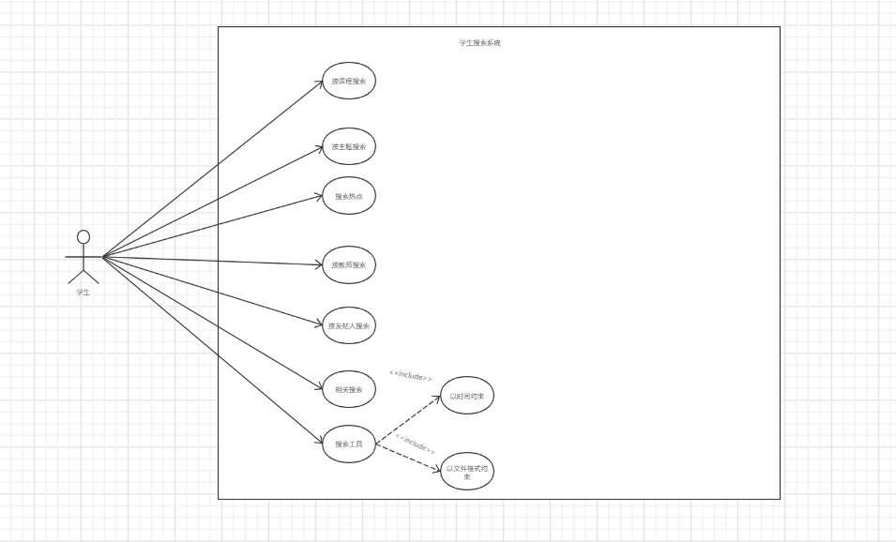

学生搜索用例

|  |  |  |  |
| --- | --- | --- | --- |
| **ID和名称：** | UC-13：全局搜索 | | |
| 创建人： | 刘柏轩 | 创建日期： | 2022/5/1 |
| 主要操作人 | 学生 | | |
| 描述： | 学生用户登录成功后希望搜索相关内容，点选右上角搜索按钮进入全局搜索 | | |
| 触发器 | 学生点击搜索栏，输入内容，点选搜索，跳转搜索界面，匹配模糊查询内容 | | |
| 前置条件 | PRE-1 学生希望搜索相关信息 | | |
| 后置条件 | POST-1 跳转页面显示搜索结果  POST-2 搜索结果进行了分类，点选相应模块显示相关搜索内容 | | |
| 一般性流程 | 1. 全局搜索 2. 学生用户登录网站 3. 搜索框输入内容点选搜索 4. 默认跳转全部搜索内容 | | |
| 选择性流程 | 10.1 多次使用搜索功能  1记录用户的历史搜索记录  2返回一般性流程3 | | |
| 异常 | 10.0 E1搜索的内容不存在   1. 提示暂无相关搜索结果 2. 2a 修改搜索内容   10.0 E2搜索次数过于频繁  1 提示用户搜索次数太频繁  2a 稍后进行搜索  10.0 E3输入除字母和汉字之外的符号  1 提示用户输入内容无法识别  2a 重新输入内容进行搜索  2b 退出搜索 | | |
| 优先级 |  | | |
| 使用频率 | 该功能为基础功能，预期在系统发布后大量使用。可以支持大约200人并发使用，平均每人每天使用多次。本用例高峰应在早上10点到下午10点 | | |
| 业务规则 |  | | |
| 其他信息 | 1. 点选搜索栏显示历史搜索记录 2. 搜索结果刷新原界面显示 3. 搜索界面显示相关搜索和搜索热点 4. 搜索结果通过相关条件进行排序 5. 点选页码进行页面跳转 | | |
| 假设 | 假设每天有600次搜索 | | |

全局搜索用例描述

|  |  |  |  |
| --- | --- | --- | --- |
| **ID和名称：** | UC-14：局部搜索 | | |
| 创建人： | 刘柏轩 | 创建日期： | 2022/5/1 |
| 主要操作人 | 学生 | | |
| 描述： | 学生用户登录成功后希望搜索相关内容，点选右上角搜索按钮进入全局搜索，点选相应模块进入局部搜索 | | |
| 触发器 | 学生点击搜索栏，输入内容，点选搜索，跳转搜索界面，选择相应模块 | | |
| 前置条件 | PRE-1 学生希望搜索相关信息 | | |
| 后置条件 | POST-1 跳转页面显示搜索结果  POST-2 点选相应模块显示相关搜索内容 | | |
| 一般性流程 | 1. 局部搜索 2. 学生用户登录网站 3. 搜索框输入内容点选搜索 4. 默认跳转全部搜索内容   4、选择相应类别进行搜索内容查找 | | |
| 选择性流程 | 10.1 多次使用搜索功能  1记录用户的历史搜索记录  2返回一般性流程3 | | |
| 异常 | 10.0 E1搜索的内容不存在   1. 提示暂无相关搜索结果 2. 2a 修改搜索内容   10.0 E2搜索次数过于频繁  1 提示用户搜索次数太频繁  2a 稍后进行搜索  10.0 E3输入除字母和汉字之外的符号  1 提示用户输入内容无法识别  2a 重新输入内容进行搜索  2b 退出搜索 | | |
| 优先级 |  | | |
| 使用频率 | 该功能为基础功能，预期在系统发布后大量使用。可以支持大约200人并发使用，平均每人每天使用多次。本用例高峰应在早上10点到下午10点 | | |
| 业务规则 |  | | |
| 其他信息 | 1. 点选搜索栏显示历史搜索记录  2. 搜索结果刷新原界面显示  3. 搜索结果通过相关条件进行排序  4. 点选页码进行页面跳转 | | |
| 假设 | 假设每天有600次搜索 | | |

局部搜索用例描述

* + - 1. 学生-个人中心

|  |  |  |  |
| --- | --- | --- | --- |
| ID和名称 | UC-15学生关注页面 | | |
| 创建人 | 刘柏轩 | 创建日期 | 2022/5/1 |
| 主要操作者 | 学生 | 次要操作者 |  |
| 描述 | 学生成功登录网站后，进入个人中心，在个人中心中点选我的关注，进入关注页面 | | |
| 触发器 | 学生希望查看关注信息 | | |
| 前置条件 | PRE-1 学生用户登录成功  PRE-2 选择个人中心进行查看 | | |
| 后置条件 | 无 | | |
| 一般性流程 | 17.0 学生关注页面  1 学生用户登录网站  2在个人中心里选择我的关注操作。 | | |
| 选择性流程 | 无 | | |
| 异常 | 17.0 E1 未显示内容  1 刷新界面 | | |
| 优先级 |  | | |
| 使用频率 | 学生用户使用，每天约200人进行此项操作 | | |
| 业务规则 |  | | |
| 其他信息 | 无 | | |
| 假设 | 无 | | |

学生关注用例描述

|  |  |  |  |
| --- | --- | --- | --- |
| ID和名称 | UC-16学生关注管理 | | |
| 创建人 | 刘柏轩 | 创建日期 | 2022/5/1 |
| 主要操作者 | 学生 | 次要操作者 |  |
| 描述 | 学生成功登录网站后，进入个人中心，在个人中心中点选我的关注，进入关注页面，进行关注管理 | | |
| 触发器 | 学生希望修改关注信息 | | |
| 前置条件 | PRE-1 学生用户登录成功  PRE-2 选择个人中心进行查看 | | |
| 后置条件 | POST-1 学生关注列表刷新 | | |
| 一般性流程 | 17.0 学生关注页面  1 学生用户登录网站  2在个人中心里选择我的关注操作。  3.点击图标取消关注 | | |
| 选择性流程 | 进入主页 | | |
| 异常 | 17.0 E1 未更新列表  1 刷新界面 | | |
| 优先级 |  | | |
| 使用频率 | 学生用户使用，每天约200人进行此项操作 | | |
| 业务规则 |  | | |
| 其他信息 | 无 | | |
| 假设 | 无 | | |

学生关注管理用例描述

|  |  |  |  |
| --- | --- | --- | --- |
| ID和名称 | UC-17学生粉丝管理 | | |
| 创建人 | 刘柏轩 | 创建日期 | 2022/5/1 |
| 主要操作者 | 学生 | 次要操作者 |  |
| 描述 | 学生成功登录网站后，进入个人中心，在个人中心中点选我的粉丝，进入粉丝页面，进行粉丝管理 | | |
| 触发器 | 学生希望修改粉丝信息 | | |
| 前置条件 | PRE-1 学生用户登录成功  PRE-2 选择个人中心进行查看 | | |
| 后置条件 | POST-1 学生粉丝列表刷新 | | |
| 一般性流程 | 17.0 学生关注页面  1 学生用户登录网站  2在个人中心里选择我的粉丝进行操作。  3.点击图标进行删除 | | |
| 选择性流程 | 进入主页  批量删除 | | |
| 异常 | 17.0 E1 未更新列表  1 刷新界面 | | |
| 优先级 |  | | |
| 使用频率 | 学生用户使用，每天约200人进行此项操作 | | |
| 业务规则 |  | | |
| 其他信息 | 无 | | |
| 假设 | 无 | | |

学生粉丝管理用例描述

|  |  |  |  |
| --- | --- | --- | --- |
| ID和名称 | UC-18学生评论管理 | | |
| 创建人 | 刘柏轩 | 创建日期 | 2022/5/1 |
| 主要操作者 | 学生 | 次要操作者 |  |
| 描述 | 学生成功登录网站后，进入个人中心，在个人中心中点选我的评论，进入评论页面，进行评论管理 | | |
| 触发器 | 学生希望修改收藏信息 | | |
| 前置条件 | PRE-1 学生用户登录成功  PRE-2 选择个人中心进行查看 | | |
| 后置条件 | POST-1 学生评论列表刷新 | | |
| 一般性流程 | 17.0 学生关注页面  1 学生用户登录网站  2在个人中心里选择我的评论进行操作。  3.点击图标进行删除 | | |
| 选择性流程 | 进入主页 | | |
| 异常 | 17.0 E1 未更新列表  1 刷新界面 | | |
| 优先级 |  | | |
| 使用频率 | 学生用户使用，每天约200人进行此项操作 | | |
| 业务规则 |  | | |
| 其他信息 | 无 | | |
| 假设 | 无 | | |

学生评论管理用例描述

|  |  |  |  |
| --- | --- | --- | --- |
| ID和名称 | UC-18学生收藏管理 | | |
| 创建人 | 刘柏轩 | 创建日期 | 2022/5/1 |
| 主要操作者 | 学生 | 次要操作者 |  |
| 描述 | 学生成功登录网站后，进入个人中心，在个人中心中点选我的收藏，进入收藏页面，进行收藏管理 | | |
| 触发器 | 学生希望修改收藏信息 | | |
| 前置条件 | PRE-1 学生用户登录成功  PRE-2 选择个人中心进行查看 | | |
| 后置条件 | POST-1 学生收藏列表刷新 | | |
| 一般性流程 | 17.0 学生关注页面  1 学生用户登录网站  2在个人中心里选择我的收藏进行操作。  3.点击图标进行删除 | | |
| 选择性流程 | 进入主页 | | |
| 异常 | 17.0 E1 未更新列表  1 刷新界面 | | |
| 优先级 |  | | |
| 使用频率 | 学生用户使用，每天约200人进行此项操作 | | |
| 业务规则 |  | | |
| 其他信息 | 无 | | |
| 假设 | 无 | | |

学生收藏管理用例描述

|  |  |  |  |
| --- | --- | --- | --- |
| ID和名称 | UC-21完善个人信息 | | |
| 创建人 | 刘柏轩 | 创建日期 | 2022/5/1 |
| 主要操作者 | 学生 | 次要操作者 |  |
| 描述 | 学生成功登录网站后，进入个人中心，在个人中心中点选相关操作进行个人信息的完善 | | |
| 触发器 | 学生希望完善个人信息 | | |
| 前置条件 | PRE-1 学生用户登录成功  PRE-2 选择个人中心进行信息完善 | | |
| 后置条件 | POST-1 在个人中心中显示个人最新信息 | | |
| 一般性流程 | 17.0 完善个人信息  1 学生用户登录网站  2在个人中心里选择出生日期，专业，班级，上传头像等操作。   1. 点击保存按钮 2. 个人信息界面刷新 | | |
| 选择性流程 | 17.1 日期选择  1返回一般性流程2 | | |
| 异常 | 17.0 E1 完善信息后信息个人信息页面未显示更新内容  1 刷新界面  17.0 E2 头像资源过大   1. 提示头像大小超出上限 2. 重新选择头像 | | |
| 优先级 |  | | |
| 使用频率 | 学生用户使用，所以这个动作是一个低频率的动作，每天约30人进行此项操作 | | |
| 业务规则 |  | | |
| 其他信息 | 用户上传图像被截选为圆形显示在用户信息中 | | |
| 假设 | 假设每个学年修改一次 | | |

完善个人信息用例描述

|  |  |  |  |
| --- | --- | --- | --- |
| ID和名称 | UC-22修改密码 | | |
| 创建人 | 刘柏轩 | 创建日期 | 2022/5/1 |
| 主要操作者 | 学生 | 次要操作者 |  |
| 描述 | 学生成功登录网站后，进入个人中心，在个人中心中点选密码修改 | | |
| 触发器 | 学生希望修改密码 | | |
| 前置条件 | PRE-1 学生用户登录成功  PRE-2 选择个人中心中的密码修改 | | |
| 后置条件 | POST-1 新密码写入数据库  POST-2 重新登录 | | |
| 一般性流程 | 17.0 修改密码  1 学生用户登录网站  2在个人中心里选择密码修改。   1. 输入旧密码 2. 两次输入新密码 3. 点击确认按钮 4. 重新登录 5. 个人信息界面刷新 | | |
| 选择性流程 |  | | |
| 异常 | 17.0 E1 输入的原密码错误  1 提示原密码输入错误  2a 重新输入  2b 退出修改  17.0 E2 输入的新密码两次不一致  1提示新密码输入不一致  2 重新输入新密码 | | |
| 优先级 |  | | |
| 使用频率 | 学生用户使用，所以这个动作是一个低频率的动作，每季度10%的学生会进行此操作 | | |
| 业务规则 |  | | |
| 其他信息 | 密码提示更新成功跳转至登录界面 | | |
| 假设 | 每月5%的学生会进行此操作 | | |

修改密码用例描述